**TRƯỜNG ĐẠI HỌC TÀI NGUYÊN VÀ MÔI TRƯỜNG TP HCM**

KHOA HỆ THỐNG THÔNG TIN VÀ VIỄN THÁM

**BỘ HỆ THỐNG THÔNG TIN TÀI NGUYÊN MÔI TRƯỜNG**



BÁO CÁO MÔN HỌC

AN TOÀN BẢO MẬT MẠNG MÁY TÍNH VÀ HỆ THỐNG

BÀI THỰC HÀNH

Nhóm thực hiện: **Nhóm 18**

Giảng viên: **ThS. Phạm Trọng Huynh**Lớp : 08_ĐHCNPM

TP. Hồ Chí Minh, tháng 4 năm 2023

**TRƯỜNG ĐẠI HỌC TÀI NGUYÊN VÀ MÔI TRƯỜNG TP HCM**

KHOA HỆ THỐNG THÔNG TIN VÀ VIỄN THÁM

**BỘ HỆ THỐNG THÔNG TIN TÀI NGUYÊN MÔI TRƯỜNG**



BÁO CÁO MÔN HỌC

AN TOÀN BẢO MẬT MÁY TÍNH VÀ HỆ THỐNG

BÀI THỰC HÀNH

Sinh viên thực hiện:

**Nguyễn Hoàng Nam – 0750080130**

Giảng viên: **ThS. Phạm Trọng Huynh**Lớp : 08_ĐHCNPM

TP. Hồ Chí Minh, tháng 4 năm 2023

**MỤC LỤC**

**LAB 1. BẮT GÓI TIN TELNET - SSH** 1

**LAB 2. KEYLOGGER PC & ĐIỆN THOẠI** 10

**LAB 3. THIẾT LẬP TƯỜNG LỬA SOPHOS UTM** 25

**LAB 4. THIẾT LẬP RULES SOPHOS UTM** 43

**LAB 5. TƯỞNG LỬA SOPHOS UTM: XÂY DỰNG CHÍNH SÁCH WEB** 53

**LAB 6. SOPHOS UTM : CHÍNH SÁCH ỨNG DỤNG** 82

**LAB 7. LOCAL DNS ATTACK LAB** 97

DANH MỤC HÌNH

Hình 1. 1. Thiết lập môi trường 2

Hình 1. 2. Cài đặt Telnet Server 3

Hình 1. 3. Khởi động dịch vụ Telnet 3

Hình 1. 4. Telnet thành công vào Server 4

Hình 1. 5. Thêm user uitlab vào TelnetClients 4

Hình 1. 6. Đăng nhập sử dụng Command Prompt 5

Hình 1. 7. Đăng nhập sử dụng Putty 5

Hình 1. 8. Kết quả thu thập được sau khi bắt gói tin 6

Hình 1. 9. Đổi lại mật khẩu và chạy chương trình 6

Hình 1. 10. Lưu ý chọn gói openssh (quan trọng) 7

Hình 1. 11. Cấu hình ssh-host-config 7

Hình 1. 12. Sau khi cấu hình, khởi động SSH server bằng lệnh net start sshd 8

Hình 1. 13. Đăng nhập bằng Putty, chọn Yes ở hộp thoại tiếp theo 8

Hình 1. 14. Đăng nhập với tài khoản uitlab 9

Hình 2. 1. Cài đặt REFOG Free Keylogger 22

Hình 2. 2. Giao diện chính của REFOG Free Keylogger 22

Hình 2. 3. Xem các kết quả thu thập được từ RFK 24

Hình 3. 1. Thực hiện Snapshot để sao lưu trạng thái máy ảo ban đầu 25

Hình 3. 2. Thay đổi IP của máy chủ 25

Hình 3. 3. Chọn More để thay đổi DNS Suffix 26

Hình 3. 4. Vào Start > run > nhập dcpromo 27

Hình 3. 5. Chọn Create a new domain in a new forest 28

Hình 3. 6. Nhập domain (uit.local) cho Forest Root Domain 28

Hình 3. 7. Chọn Windows 2008 29

Hình 3. 8. Thiết lập mật khẩu quản trị 29

Hình 3. 9. Quá trình nâng cấp hoàn tất 30

Hình 3. 10. Chọn file cài đặt asg-9.714-4.1.iso 31

Hình 3. 11. Cấu hình máy ảo có thể sử dụng Sophos UTM ổn định 31

Hình 3. 12. Cài đặt Sophos UTM 9 và chọn Start 32

Hình 3. 13. Chọn ngôn ngữ English và múi giờ Ho_Chi_Minh 32

Hình 3. 14. Chọn ngôn ngữ English và múi giờ Ho_Chi_Minh 33

Hình 3. 15. Chọn ngôn ngữ English và múi giờ Ho_Chi_Minh 33

Hình 3. 16. Chọn ngôn ngữ English và múi giờ Ho_Chi_Minh 33

Hình 3. 17. Chờ hoàm thành quá trình cài đặt 34

Hình 3. 18. Chọn ngôn ngữ English và múi giờ Ho_Chi_Minh 34

Hình 3. 19. Qúa trình khỏi động diễn ra 34

Hình 3. 20. Thay đổi IP cho card VMnet1 35

Hình 3. 21. Truy cập vào WebAdmin 36

Hình 3. 22. Đăng nhập vào WebAdmin 37

Hình 3. 23. Giao diện trang quản lý firewall 37

Hình 3. 24. Chọn New Interface và thiết lập 38

Hình 3. 25. Thiết lập Interface DMZ và External 38

Hình 3. 26. Các Interface đã hoạt động 39

Hình 3. 27. Chọn interface External 39

Hình 3. 28. Kết quả sau khi thêm rule NAT 40

Hình 3. 29. Chọn Any ở Source, Service và Destinations 40

Hình 3. 30. Kết quả sau khi thiết lập Rule. 41

Hình 3. 31. Ping thành công đến Google.com 41

Hình 3. 32. Dùng trình duyệt để truy cập web và kiểm tra. 42

Hình 4. 1. Chọn Active Directory 43

Hình 4. 2. Nhập thông tin Domain Controller Server 44

Hình 4. 3. Test kết nối đến Server 44

Hình 4. 4. Kết nối đến Server thành công 45

Hình 4. 5. Tạo 2 tài khoản User mới 45

Hình 4. 6. Thay đổi chính sách mặc định của uit.local 46

Hình 4. 7. Thay đổi các chính sách 46

Hình 4. 8. Thay đổi thiết lập Proxy Setting 47

Hình 4. 9. Thay đổi Proxy HTTP thành 10.0.0.1 8080 47

Hình 4. 10. Thực hiện lệnh gupdate /force để áp dụng các thay đổi về Policy 47

Hình 4. 11. Thiết lập tùy chọn tự động tạo user 48

Hình 4. 12. Đưa 2 user vào Sophos UTM 48

Hình 4. 13. Hoàn tất thêm user 49

Hình 4. 14. Kích hoạt tính năng Filtering 49

Hình 4. 15. Chọn New Filter Action... 50

Hình 4. 16. Thiết lập chính sách với thể loại website 50

Hình 4. 17. Kết quả sau khi tạo Filter mới 51

Hình 4. 18. Gán policy đã tạo ở bước 3 cho user a, có thể thiết lập thêm thời gian của policy 51

Hình 4. 19. Kết quả sau khi bật policy 51

Hình 4. 20. Đăng nhập vào user đã thiết lập Rules 52

Hình 4. 21. Truy cập các website thông thường thành công 52

Hình 6. 1. Kiểm soát ứng dụng mạng 74

Hình 6. 2. Theo dõi network traffic và chặn theo thời gian thực 75

Hình 6. 3. Xây dựng các chính sách cho các ứng dụng mạng 75

Hình 6. 4. Tải về Signing CA và import vào máy DC 76

Hình 6. 5. Import vào máy DC 77

Hình 6. 6. Tạo Rule cho demo 2 77

Hình 6. 7. Kích hoạt demo 2 78

Hình 6. 8. Tạo Rule cho demo 3 78

Hình 6. 9. Tạo rule hoàn thành 78

Hình 6. 10. Tạo Rule cho demo 4 79

Hình 6. 11. Chọn các Control these Application 79

Hình 6. 12. Tạo rule hoàn thành 80

Hình 6. 13. . Tạo rule hoàn thành 80

Hình 6. 14. Tạo Rule cho demo 5 81

Hình 6. 15. Tạo rule hoàn thành 81

Hình 6. 16. Tạo Rule cho demo 6 82

Hình 6. 17. Tạo rule hoàn thành 82

Hình 6. 18. Truy cập các website HTTPS bình thường 83

Hình 6. 19. Kích hoạt Demo2 83

Hình 6. 20. Không thể truy cập các website Dropbox, Mediafire, ... 84

Hình 6. 21. Kích hoạt Demo3 84

Hình 6. 22. Khởi động FileZilla 85

Hình 6. 23. Tiến hành truyền thử (tải) file 85

Hình 6. 24. Kiểm tra giao thức FTP khi thực hiện Rule 86

Hình 6. 25. Kích hoạt Demo4 86

Hình 6. 26. Truy cập trang web twiter.com 87

Hình 6. 27. Truy cập bị chặn 87

Hình 6. 28. Kích hoạt Demo4 & Demo5 88

Hình 6. 29. Truy cập trang web Gmail.com 88

# **LAB 1. BẮT GÓI TIN TELNET - SSH**

**C. Câu hỏi**

**1. Telnet và SSH là gì và được ứng dụng trong trường hợp nào?**

**→** SSH là giao thức đăng nhập vào sever từ xa, cho phép người dùng kiểm soát, chỉnh sửa và quản trị dữ liệu server. Đảm bảo việc kết nối của mạng lưới máy chủ và máy khách an toàn, hiệu quả và bảo mật thông tin. SSH được sử dụng khi : thiết lập 1 kết nối mạng được mã hóa và cung cấp môi trường an toàn cho clent và ngăn chặn các hiện tượng nghe trộm, đánh cắp thông tin trên đường truyền.

**→** Là giao thức kết nối mạng máy tính LAN hay kết nối với internet, nó còn là giao thức dòng lệnh có khả năng quản lý nhiều thiết bị khác nhau. Telnet được sử dụng khi kết nối từ xa, gửi lệnh và dữ liệu từ hệ thống mạng.

**2. So sánh Telnet và SSH.**

**→** Giống nhau : đều là giao thức mạng, dùng giao thức TCP

**→** Khác nhau :

|  |  |  |
| --- | --- | --- |
|  | Telnet | SSH |
| Tính bảo mật | Kém → Không có bất kỳ cơ chế hay giao thức bảo mật nào | Tốt hơn → Có dùng mã xác thực |
| Cổng liên lạc | Dùng cổng 23, dùng cho mạng cục bộ | Dùng cổng 22 mặc định, có thể thay đổi |
| Định dạng dữ liệu | Dữ liệu thuần tuy và qua mạng truyền thống | Dữ liệu đã được mã hóa và qua mạng an toàn, tin cậy |
| Cơ chế xác thực | Không dùng cơ chế xác thực | Xác thực từ xa |
| Băng thông | Thấp | Cao |
| Khả năng sử dụng | Khó | Dễ |
| Tốc độ | Chậm | Nhanh |

**3. Khi sử dụng SSH, còn có cách nào để đăng nhập ngoài cách dùng username**

**và mật khẩu truyền thống? Thực hiện demo minh họa nếu có thể.**

**→** Khi sử dụng SSH, theo em là còn để đăng nhập ngoài cách dùng username

và mật khẩu truyền thống.

**B. Thực hành**

**Link tham khảo: https://www.youtube.com/watch?v=DNWVSK2LDhA**

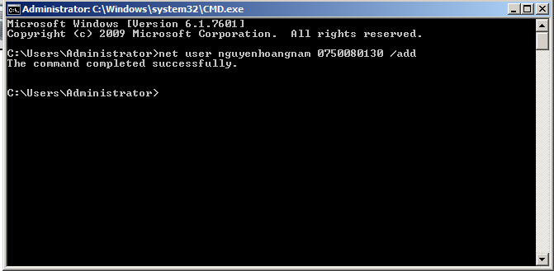**1. Thiết lập môi trường**

Hình 1. 1. Thiết lập môi trường

**2. Bắt gói tin khi sử dụng Telnet**

* **Bước 1:** Bật dịch vụ Telnet trên máy chủ Windows Server.

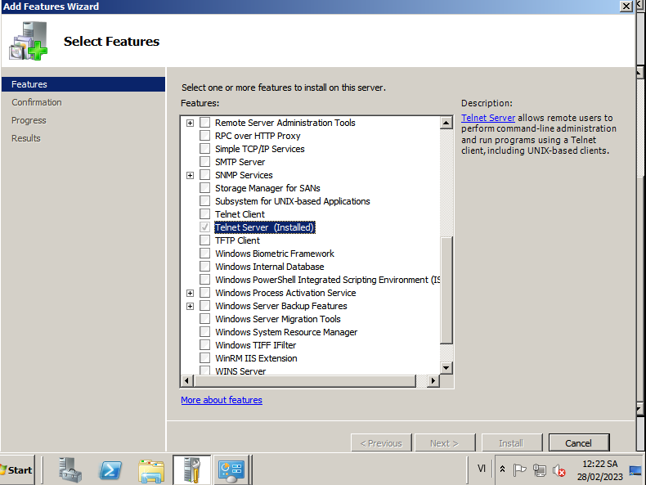+ Nếu máy chủ chưa có feature Telnet, ta vào **Server Manager** > Features > Chọn  Add Feature > Chọn Telnet Server và tiến hành Install.

Hình 1. 2. Cài đặt Telnet Server

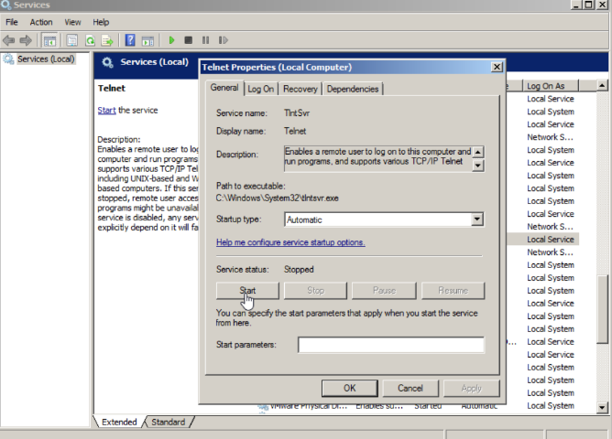+ Vào Start > Run > Gõ services.msc > Bật dịch vụ Telnet

Hình 1. 3. Khởi động dịch vụ Telnet

+ Kiểm tra Telnet server *(tlnsvr.exe)* đã hoạt động chưa bằng lệnh **netstat -ab**

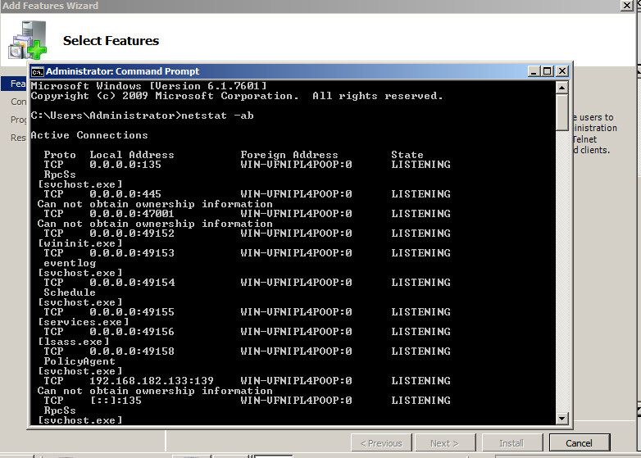

Hình 1. 4. Telnet thành công vào Server

* 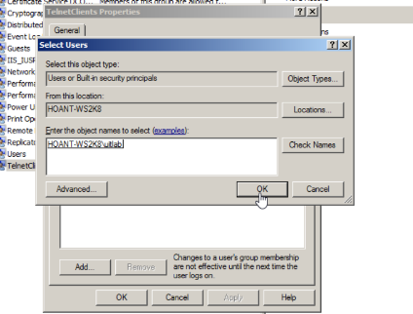**Bước 2:** Thêm user Telnet vào TelnetClient Group tại server Để cấp quyền cho Client có thể truy cập vào Server với user trên cần thêm user vào TelnetClients Group. Vào Local User and Group tại server bằng cách vào Run > gõ mmc lusrmgr.msc > Chọn TelnetClients Group và thêm user như sau:

Hình 1. 5. Thêm user uitlab vào TelnetClients

* **Bước 3:** Tại máy Attacker, bật Wireshark để theo dõi và bắt gói tin.
* 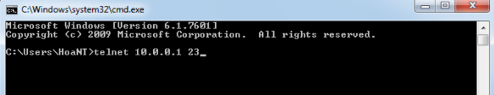**Bước 4:** Tại máy Client, dùng Putty hoặc Command Prompt kết nối đến Server bằng Telnet với tài khoản đã tạo ở bước 1 và thực hiện một số thao tác cơ bản nhưxem, tạo thư mục (dir, mkdir).

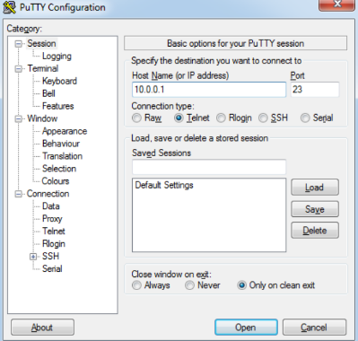Hình 1. 6. Đăng nhập sử dụng Command Prompt

Hình 1. 7. Đăng nhập sử dụng Putty

* **Bước 5:** Dừng bắt gói tin ở máy Attacker, tìm thông tin đăng nhập qua các gói tin và phân tích các dữ liệu trao đổi giữa Client và Server.

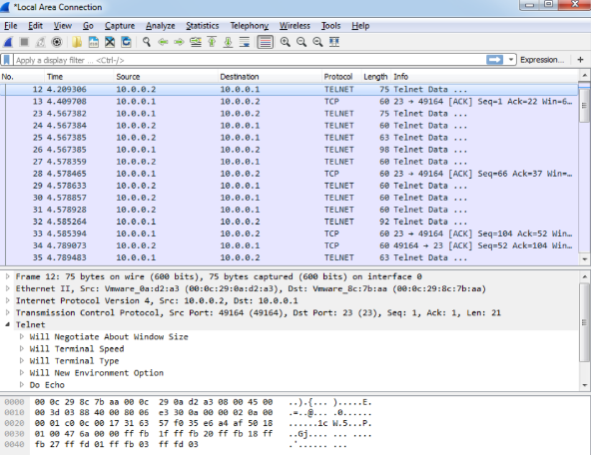Hình 1. 8. Kết quả thu thập được sau khi bắt gói tin

* **Bước 6:** Thay đổi mật khẩu tài khoản đã tạo ở bước 3 thành mật khẩu phức tạp hơn (>10 ký tự, gồm chữ, số và ký tự đặc biệt).

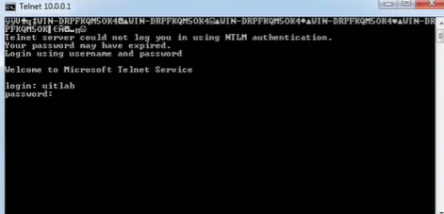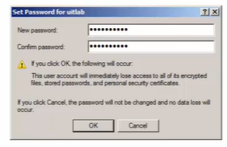

Hình 1. 9. Đổi lại mật khẩu và chạy chương trình

**3. Bắt gói tin khi sử dụng SSH**

* 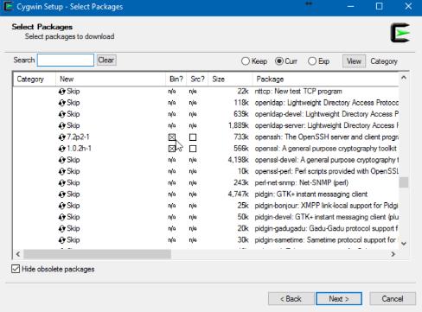**Bước 1:** Cài đặt Cygwin để thiết lập SSH server tại máy chủ Tiến hành cài đặt bình thường.

Hình 1. 10. Lưu ý chọn gói openssh (quan trọng)

* 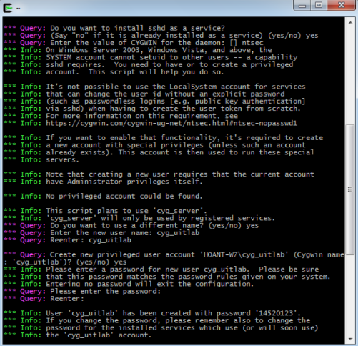**Bước 2:** Cấu hình và khởi động SSH server

Hình 1. 11. Cấu hình ssh-host-config

* 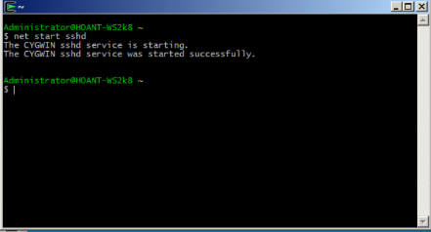**Bước 3:** Tại máy Attacker, bật Wireshark để theo dõi và bắt gói tin

Hình 1. 12. Sau khi cấu hình, khởi động SSH server bằng lệnh net start sshd

* 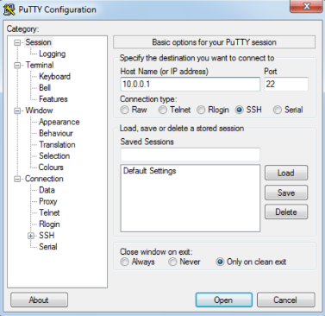**Bước 4:** Thay đổi mật khẩu tài khoản ở Server

Hình 1. 13. Đăng nhập bằng Putty, chọn Yes ở hộp thoại tiếp theo

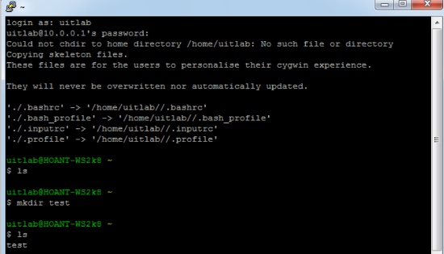

Hình 1. 14. Đăng nhập với tài khoản uitlab

* **Bước 5:** Dừng bắt gói tin ở máy Attacker, kiểm tra và phân tích thông tin đăng nhập và dữ liệu trao đổi giữa Client và Server.

# **LAB 2. KEYLOGGER PC & ĐIỆN THOẠI**

**C. Câu hỏi**

**1. Nêu biện pháp phòng tránh; các cách phát hiện Keylogger trên máy tính - điện**

**thoại và minh họa nếu có thể.**

**→ Các biện pháp phòng tránh :**

* Bạn có thể lưu mật khẩu với trình quản lý mật khẩu Locker để tự tự động điền khi đăng nhập, từ đó tránh bị Keylogger ghi lại các thông tin đăng nhập. Đồng thời, kích hoạt tính năng 2FA trong Locker để kẻ xâm nhập không thể đăng nhập ngay cả khi có được mật khẩu.
* Đổi trật tự gõ phím khi đăng nhập vào tài khoản mạng xã hội, tài khoản ngân hàng trên mạng bằng cách gõ sai tên đăng nhập và mật khẩu rồi xóa đi những ký tự sai đó để Keylogger không nhận diện được tên đăng nhập và mật khẩu đúng.
* Sử dụng bàn phím ảo cũng là một cách đơn giản để Keylogger không thể ghi nhận được các thao tác phím.
* Cẩn trọng trước những tập tin lạ, không nên tùy ý mở các tập tin không rõ nguồn gốc, đặc biệt là những tập tin có đuôi *.com, *.exe, *.scr, *.zip, *.rar, *.swf, *.gif,…
* Không truy cập vào các website lạ, đặc biệt là những web đen vì những trang web này luôn tiềm ẩn các nguy cơ về mã độc, virus hay worm và chỉ chờ bạn click vào.
* Không click vào những đường link lạ được ngẫu nhiên gửi.
* Không cài đặt các chương trình, ứng dụng lạ.
* Không sử dụng bản crack các chương trình, phần mềm.
* Tránh tải các ứng dụng từ những website lạ, không đáng tin cậy. Hãy kiểm tra chữ ký điện tử trước để xem chương trình có bị sửa đổi hay không.
* Thực hiện cập nhật hệ điều hành, ứng dụng định kỳ để kịp thời vá các lỗ hổng.
* Luôn active các chương trình bảo vệ thiết bị như chống virus, cài đặt thêm hệ thống tường lửa trong trình duyệt, hệ điều hành.

**→ Các cách phát hiện keylogger :**

* **Cách 1 : Tìm Keylogger bằng Task Manager**

Dùng Task Manager để phát hiện Keylogger có được cài đặt trên hệ thống của bạn hay không, rất đơn giản bạn chỉ cần thực hiện theo các bước dưới đây:

* 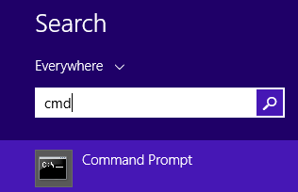Đầu tiên mở Command Prompt bằng cách nhập cmd vào khung Search trên Start Menu rồi click chọn Command Prompt trên danh sách kết quả tìm kiếm.
* Tiếp theo, trên cửa sổ Command Prompt, bạn nhập câu lệnh dưới đây vào rồi nhấn Enter:
* 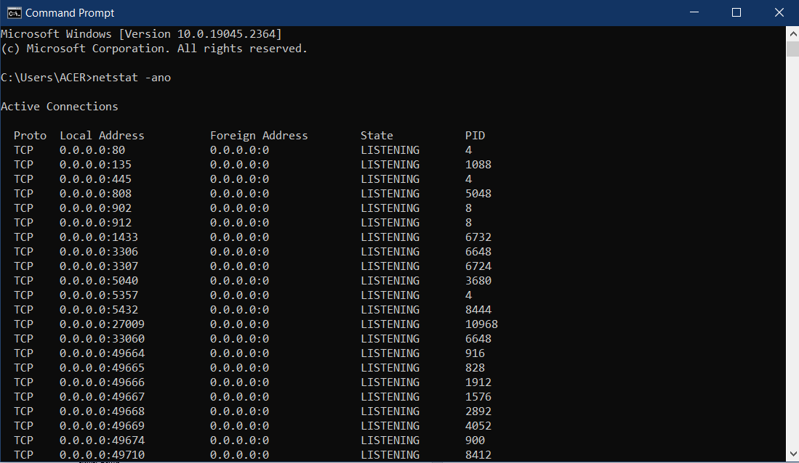Lúc này trên cửa sổ Command Prompt sẽ hiển thị như hình dưới đây:
* 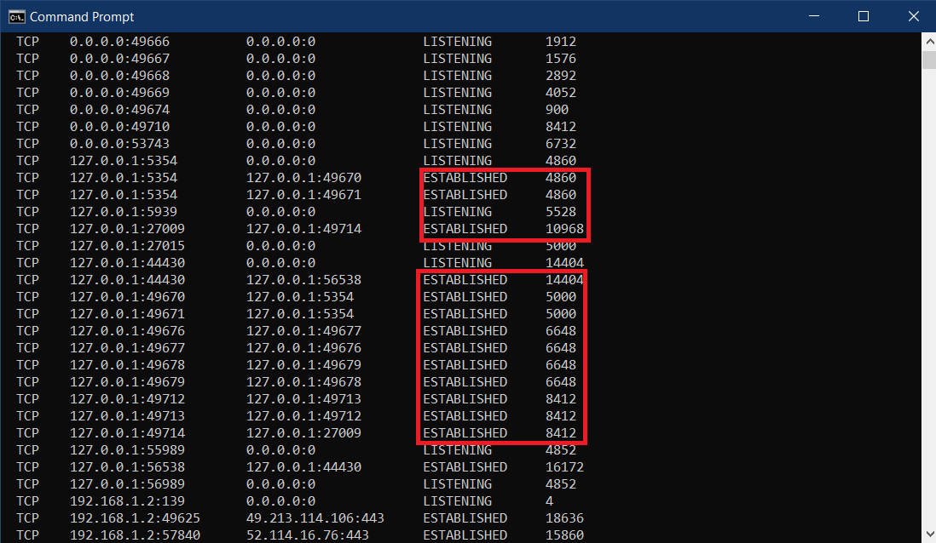Dữ liệu mà bạn nhận được sẽ hiển thị các cột được khoanh đỏ. Bạn chỉ cần chú ý vào các dòng được thiết lập giá trị là Established.
* Trong hình minh họa trên bạn sẽ nhìn thấy 2 PID được thiết lập là Established, giá trị đầu tiên là 4860 và giá trị thứ 2 là 5000 và các giá trị khác.
* 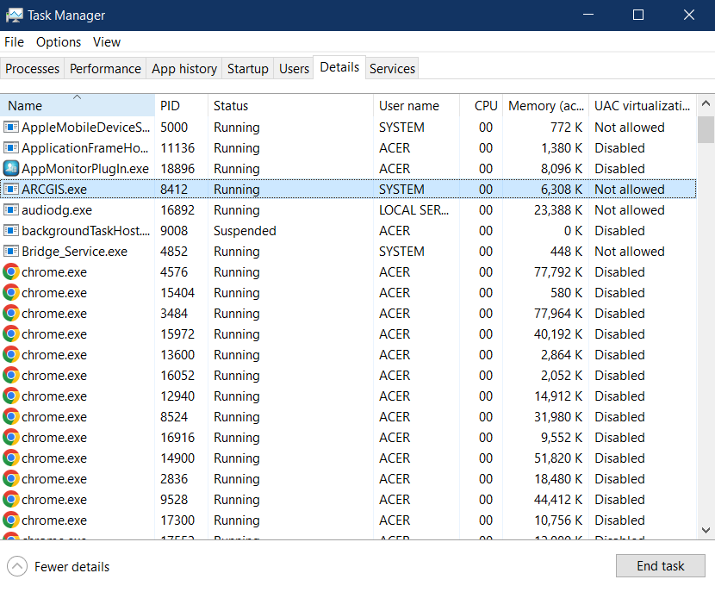Tiếp theo mở Task Manager và truy cập thẻ Details.
* Lúc này bạn có thể nhìn thấy rõ explorer.exe có ID của giá trị 1048. Tuy nhiên đây là một dịch vụ hệ thống quan trọng, do đó có thể khẳng định đây là chương trình an toàn, không phải là keylogger.
* 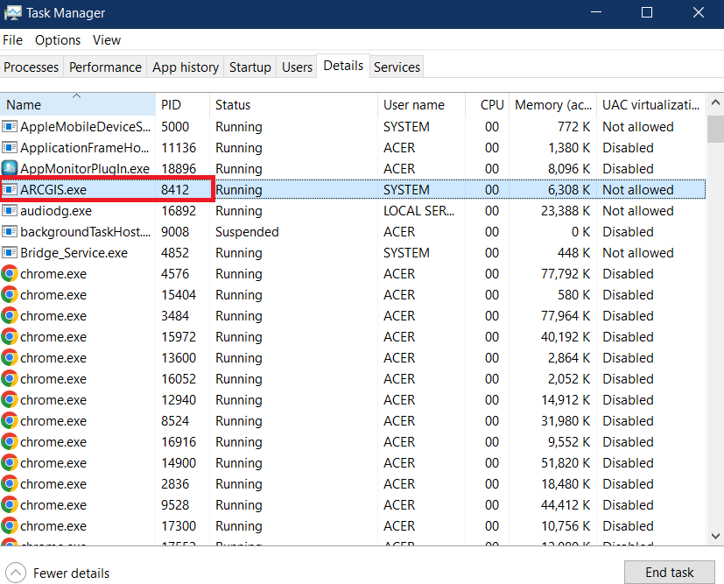Tiếp theo trở lại cửa sổ Task Manager một lần nữa và tìm process có PID 8412.
* Bạn sẽ nhìn thấy nvstreamsvc.exe có ID của 8412. Tuy nhiên sau khi tìm hiểu, ARCGIS.exe là một chương trình được nvidia cài đặt cùng card đồ họa. Do đó có thể khẳng định hệ thống không có bất kỳ keylogger nào được cài đặt.
* **Cách 2 : Tìm Keylogger thông qua các chương trình đã cài đặt**
* Đôi khi trong một số trường hợp keylogger có thể được tìm thấy trong các chương trình mà bạn cài đặt trên hệ thống, nếu như các hacker không để ẩn các chương trình này.
* Bạn vào Start => Control Panel.
* Trên cửa sổ Control Panel, clickchọn Programs and Features hoặc Uninstall a program.

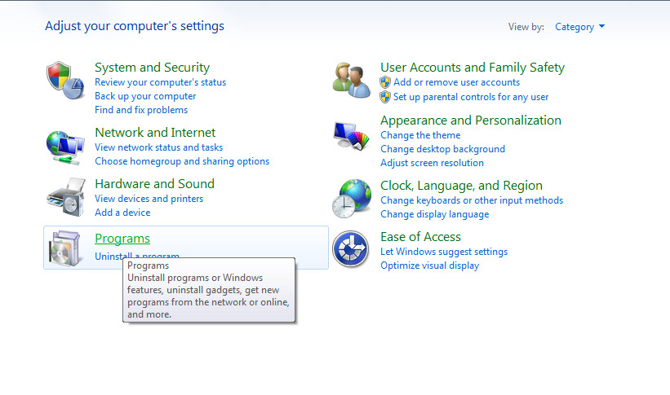

* 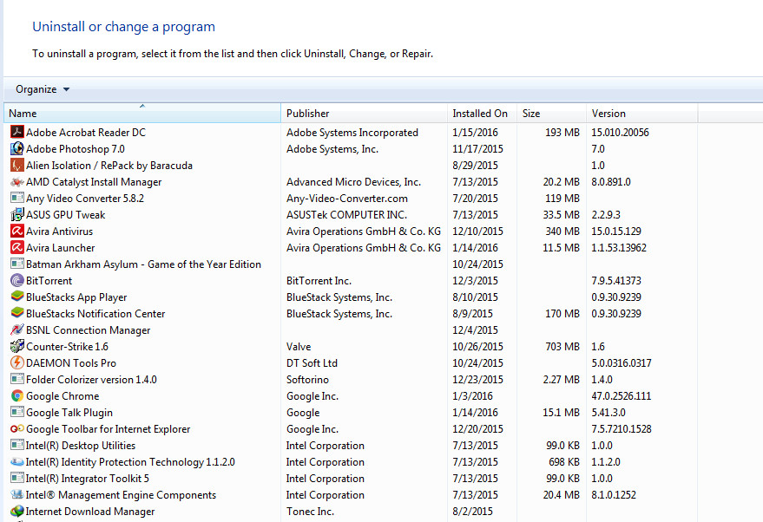Lúc này trên màn hình hiển thị danh sách tất cả các chương trình bạn đã cài đặt. Nếu phát hiện ra bất kỳ một chương trình nào mà bạn không cài đặt, thì rất có thể các chương trình đó được cài đặt bởi hacker. Kích chuột phải vào chương trình đó rồi chọn Uninstall.
* Khi các chương trình này bị gỡ bỏ đồng nghĩa với việc keylogger cũng sẽ bị gỡ bỏ khỏi hệ thống của bạn, và lúc này bạn đang trong trạng thái "an toàn".
* **Cách 3 : Tìm Keylogger bằng dòng lệnh**
* 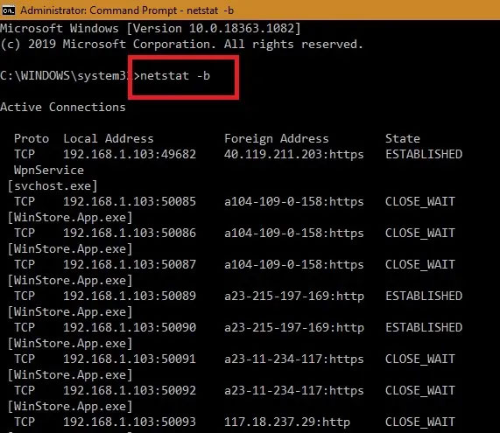Khi bạn đã đảm bảo rằng không có ai khác đăng nhập vào máy tính của mình, điều quan trọng là phải kiểm tra xem có bất kỳ kết nối Internet đáng ngờ nào với thiết bị của bạn hay không. Để thực hiện việc này, hãy mở dòng lệnh Windows ở chế độ admin và nhập như sau:
* Tất cả các trang web và phần mềm được kết nối trực tuyến với máy tính Windows hiện đã hiển thị. Những ứng dụng được kết nối với Windows Store, trình duyệt Edge hoặc các ứng dụng hệ thống khác như “[svchost.exe](https://quantrimang.com/cong-nghe/gioi-thieu-ve-svchost-exe-54957)” là vô hại. [Kiểm tra địa chỉ IP](https://quantrimang.com/cong-nghe/huong-dan-cach-xac-dinh-dia-chi-ip-tren-may-tinh-88276) trực tuyến để tìm bất kỳ vị trí từ xa đáng ngờ nào.

**2. Tìm thêm và giới thiệu một số loại Keylogger trên máy tính và điện thoại khác.**

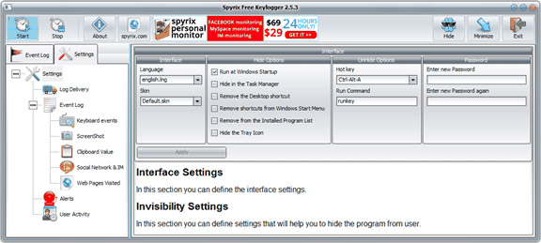**→ Spyrix Free Keylogger**

Spyrix Free Keylogger là phiên bản miễn phí của Spyrix Personal Monitor. Nó có thể ghi lại các tổ hợp phím, clipboard và chụp ảnh màn hình, nhưng các tính năng nâng cao như giám sát trên mạng xã hội, giám sát các trang web truy cập, gửi nhật ký và báo cáo đều bị lược bỏ. Khi Spyrix bị ẩn, nó có thể được khởi chạy bằng phím nóng (Ctrl + Alt + A) hoặc bằng lệnh (runkey) và có thể được bảo vệ bằng mật khẩu.

Spyrix Free Keylogger có rất nhiều tiềm năng để để đứng ở những vị trí cao hơn trong danh sách này nếu khả năng chạy ẩn nó được cải thiện. Mặc dù đối với những người dùng bình thường Spyrix dường như tàng hình, nhưng trên thực tế, nó có thể dễ dàng bị phát hiện bởi tính năng rà soát các chương trình ẩn trong trình quản lý tác vụ. Ngoài ra, thư mục của chương trình cũng không bị ẩn.

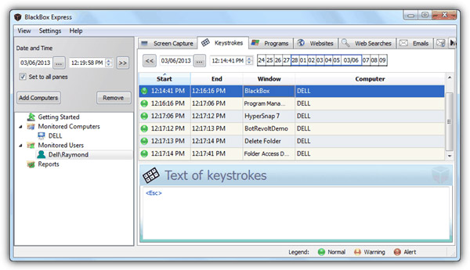**→ BlackBox Express**

BlackBox Express là một phần mềm giám sát an ninh miễn phí có thể được sử dụng như một keylogger. Tuy nhiên, cái cách mà BlackBox hoạt động sẽ hơi khác một chút so với phần còn lại trong danh sách này vì nó có thể giám sát 1 máy tính cục bộ và gần 200 máy tính từ xa trên một hệ thống mạng. Nó có thể ghi lại các tổ hợp phím, tìm kiếm trên web, chạy chương trình, truy cập trang web, truy cập chương trình email khách, webmails, các chương trình nhắn tin và chụp ảnh màn hình. Ngoài ra, bạn cũng có thể chặn người dùng mà bạn không muốn theo dõi trên máy tính. Các thông báo và báo cáo trên BlackBox Express có thể được in và lưu dưới dạng HTML hoặc được gửi qua email.

BlackBox Express có thể khởi chạy như một dịch vụ và ẩn theo mặc định mà không hiển thị trong thanh tác vụ cũng như dưới dạng một biểu tượng tại khu vực thông báo. Tuy nhiên bạn vẫn có thể tìm thấy BlackBox Express trong trình quản lý tác vụ. Cách duy nhất để khởi chạy chương trình này là từ shortcut hoặc file exe của nó. Bảo vệ bằng mật khẩu cũng được hỗ trợ trên BlackBox Express. Bạn cần đăng ký một tài khoản miễn phí để tải xuống trình cài đặt cho phần mềm này.

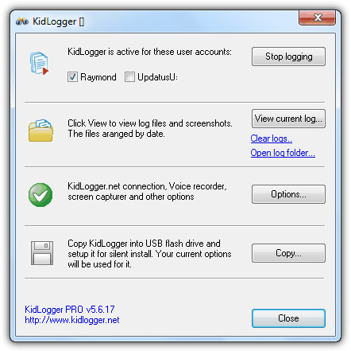**→ KidLogger**

KidLogger là một công cụ giám sát hoạt động người dùng mà nguồn mở hoàn toàn miễn phí. Khác với việc chỉ ghi lại các tổ hợp phím và clipboard, như các phần mềm đã xuất hiện ở nửa đầu danh sách, nó còn có thể ghi lại các thông tin về việc sử dụng ổ đĩa USB, tệp, thư mục, và thậm chí là cả âm thanh từ micro cũng như chụp ảnh màn hình (bao gồm cả video Skype). Bạn có thể đặt từ khóa làm cảnh báo trong khi chụp. Các tệp nhật ký có thể được xem cục bộ hoặc từ tài khoản trực tuyến KidLogger của bạn. KidLogger có thể được cài đặt và hoạt động tốt trên Windows, [Mac OS X](https://quantrimang.com/cong-nghe/mac-os-x), [Android](https://quantrimang.com/cong-nghe/android), Symbian, BlackBerry và [iOS](https://quantrimang.com/cong-nghe/ios).

Khi hoạt động, KidLogger chạy ẩn trong nền nhưng vẫn có thể được nhìn thấy trong trình quản lý tác vụ và trình khám phá của hệ thống. Thêm vào đó, cũng không có các hotkey hoặc lệnh để khởi chạy chương trình, do đó bạn sẽ cần phải sử dụng shortcut hoặc từ tệp thực thi (.exe). KidLogger cũng có thể được bảo vệ bằng mật khẩu.

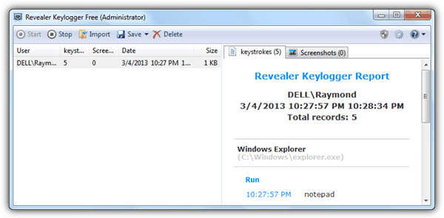**→ Revealer Keylooger Free**

Revealer Keylogger Free là công cụ giám sát được tải xuống nhiều thứ hai trên trang CNET Download.com. Sau khi thử nghiệm, nhiều người dùng đã nhận thấy rằng đây là một phần mềm rất “nhạy” và nhẹ khi sử dụng trong hệ thống. Nó có thể ghi lại phím tắt, có nhiều hỗ trợ ngôn ngữ, cài đặt khởi động, khả năng chạy với các quyền nâng cao, hỗ trợ các hotkey (mặc định là Ctrl + Alt + F9) và tự động đăng nhập. Tuy nhiên, chụp ảnh màn hình, tùy chọn gửi tự động và các tính năng ẩn khác sẽ bị lược bỏ trên phiên bản miễn phí này.

Revealer Keylogger Free cũng có thể được bảo vệ bằng mật khẩu và được ẩn hoàn toàn trong thanh tác vụ cũng như trong các chương trình quản lý của Windows. Để gỡ cài đặt, bạn có thể thực hiện bằng cách khởi động chương trình, nhấp vào biểu tượng dấu chấm hỏi ở trên cùng bên phải, đi đến mục Program và chọn gỡ cài đặt.

**→ Real Free Keylogger**

Sau khi cài đặt Real Free Keylogger, bạn khởi động phần mềm lần đầu tiên và sẽ được nhắc thiết lập mật khẩu bảo vệ. Qua đó chỉ bạn mới có thể truy cập cài đặt và xem nhật ký trong chương trình. Ngoài ra, bạn cũng có thể thiết lập một phím nóng (mặc định Ctrl + Alt + X) để khởi động chương trình khi nó đang chạy trong chế độ ẩn. Real Free Keylogger được tích hợp lịch để bạn thiết lập tự động bắt đầu đăng nhập. Các tệp nhật ký cũng có thể được xuất dưới định dạng .HTML.

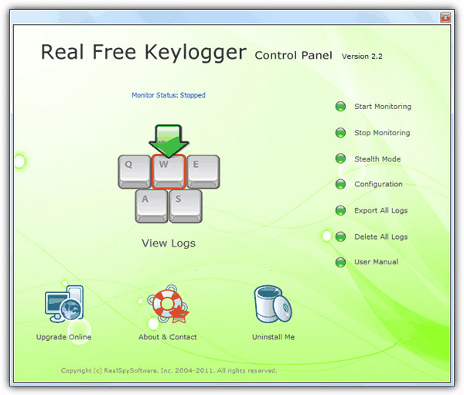Thư mục chương trình được đặt làm thuộc tính hệ thống và chỉ hiển thị khi các tệp hệ điều hành ẩn được bỏ chọn trong Folder Options.

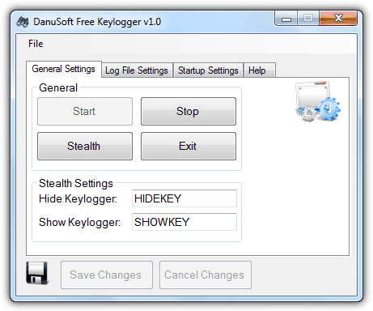**→ DanuSoft Free Keylogger**

DanuSoft là một công cụ keylog miễn phí, đơn giản và dễ sử dụng. Cách duy nhất để ẩn và bỏ ẩn chương trình này là gõ một từ khóa đã chọn, ví dụ từ khóa ẩn keylogger mặc định là “HIDEKEY”. Từ tab Startup settings, bạn có thể cấu hình cho DanuSoft để nó tự động chạy tàng hình trong khi khởi động hệ thống.

Tuy nhiên DanuSoft lại không được tích hợp khả năng bảo vệ bằng mật khẩu, và mặc dù nó chạy ẩn trong Windows nhưng lại không thể ẩn được trong các trình quản lý tác vụ hoặc khám phá của Windows.

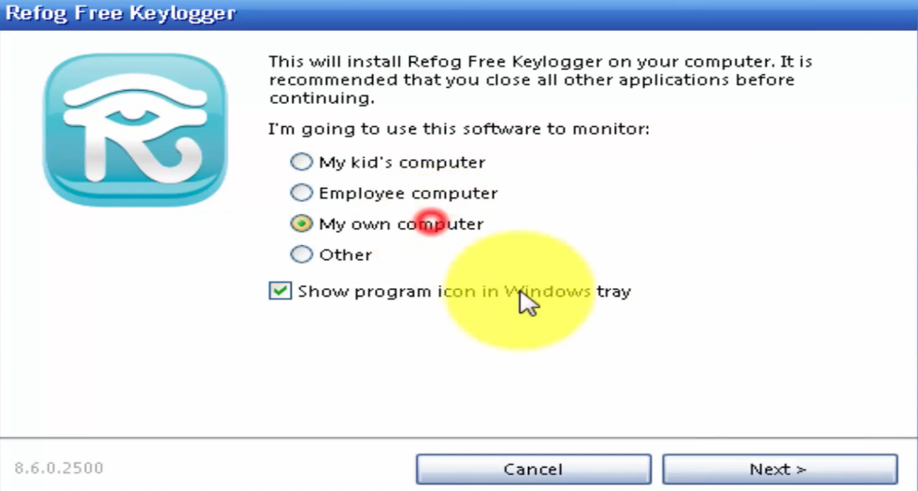**B. Thực hành**

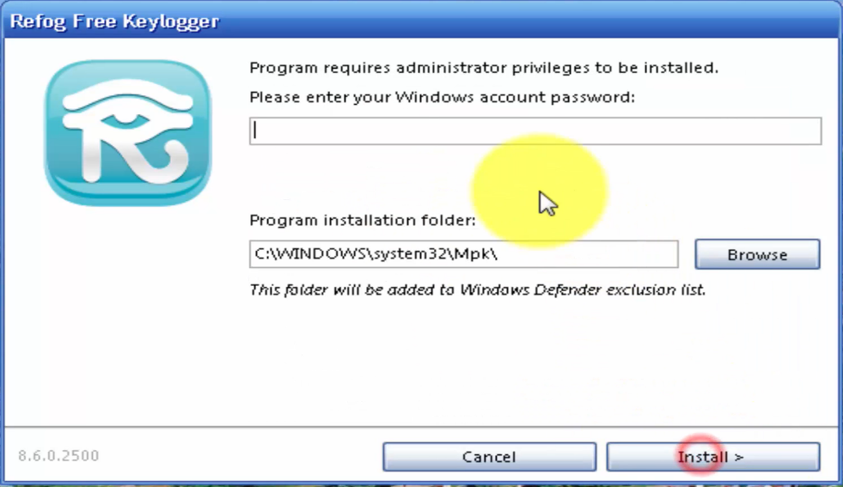

Hình 2. 1. Cài đặt REFOG Free Keylogger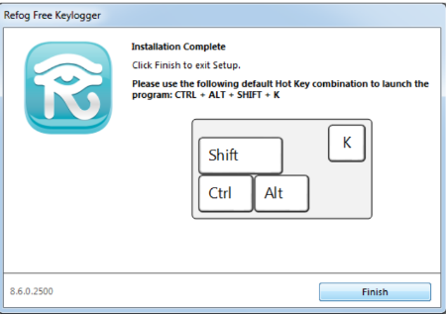

* 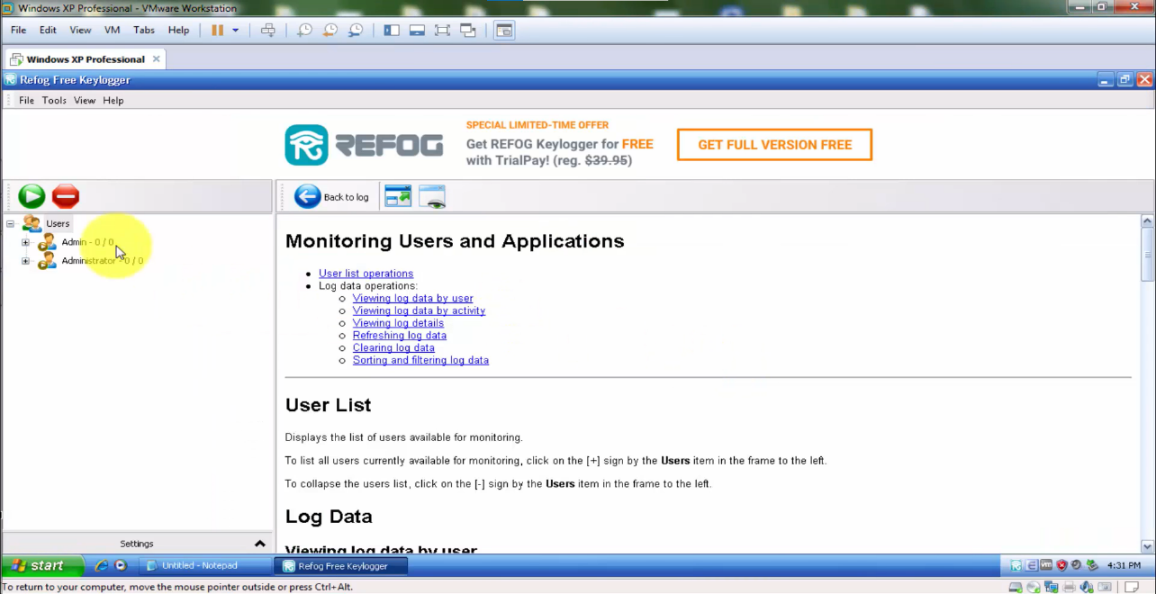**Khởi động RFK:**

Hình 2. 2. Giao diện chính của REFOG Free Keylogger

* **Dùng trình duyệt web, đăng nhập thành công vào một tài khoản Gmail tại https://gmail.com**
* **Truy cập vào Youtube.com và chọn xem một video bất kỳ.**
* **Truy cập Google.com và tìm kiếm với từ khóa là tên sinh viên, chọn xem một kết quả bất kỳ**

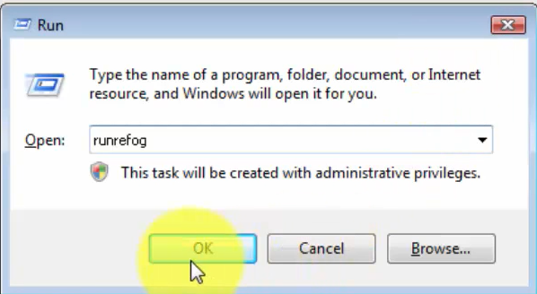

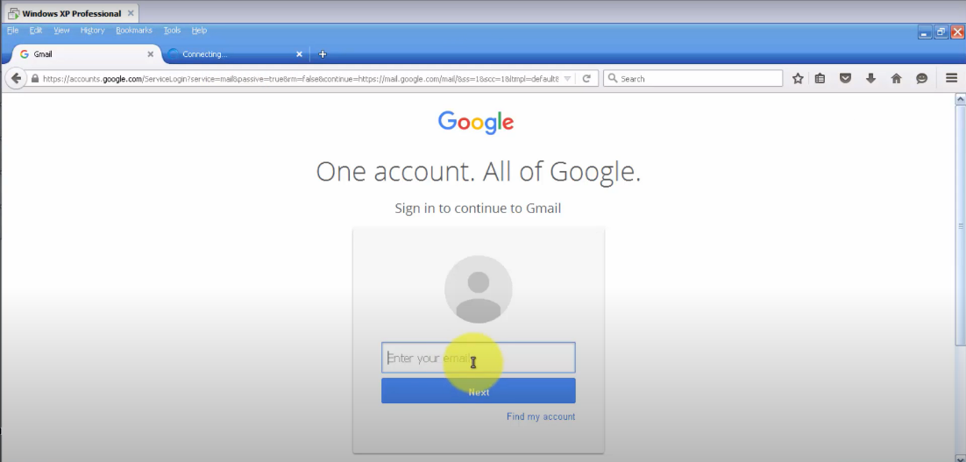

* **Mở RFK và xem kết quả thu thập được.**

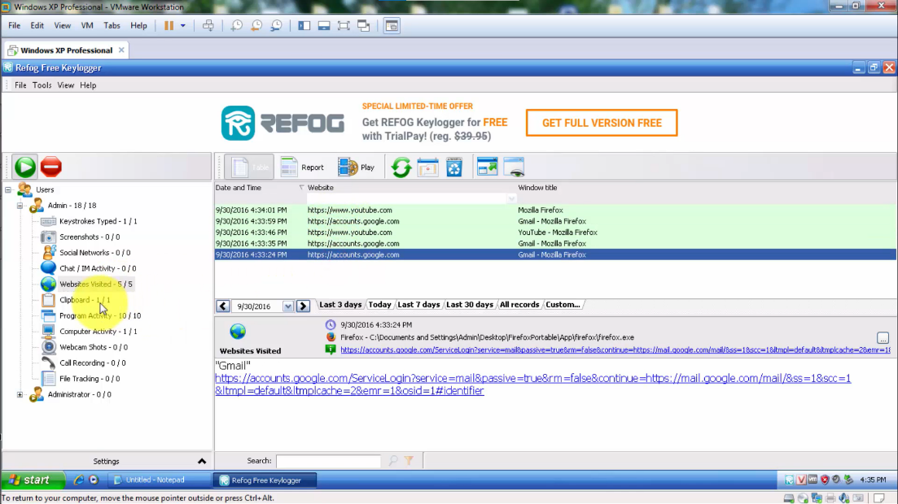

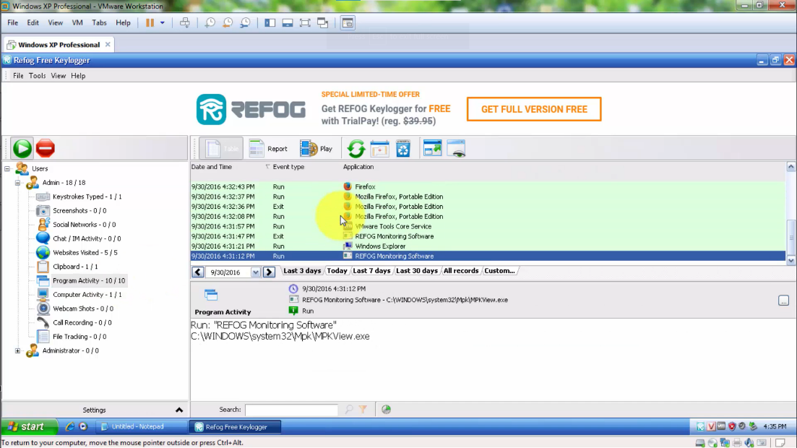

Hình 2. 3. Xem các kết quả thu thập được từ RFK

# **LAB 3. THIẾT LẬP TƯỜNG LỬA SOPHOS UTM**

**B. Thực hành**

**1. Thiết lập máy chủ Domain Controller**

* 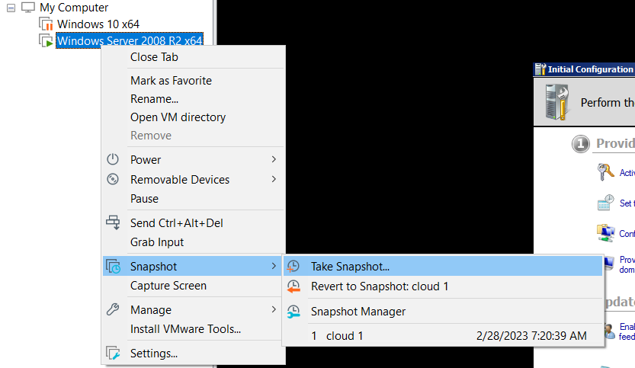**Bước 1 :** Chuẩn bị máy ảo làm Domain Controller

Hình 3. 1. Thực hiện Snapshot để sao lưu trạng thái máy ảo ban đầu

* 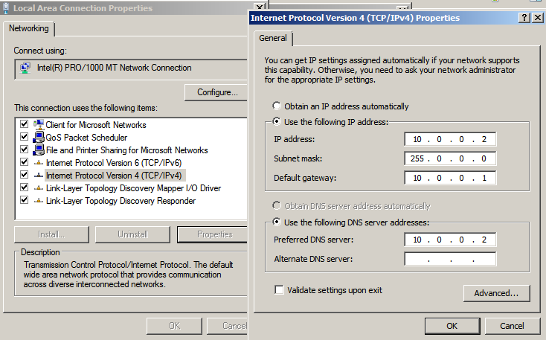**Bước 2 :** Đặt IP cho máy Domain Controller

Hình 3. 2. Thay đổi IP của máy chủ

* 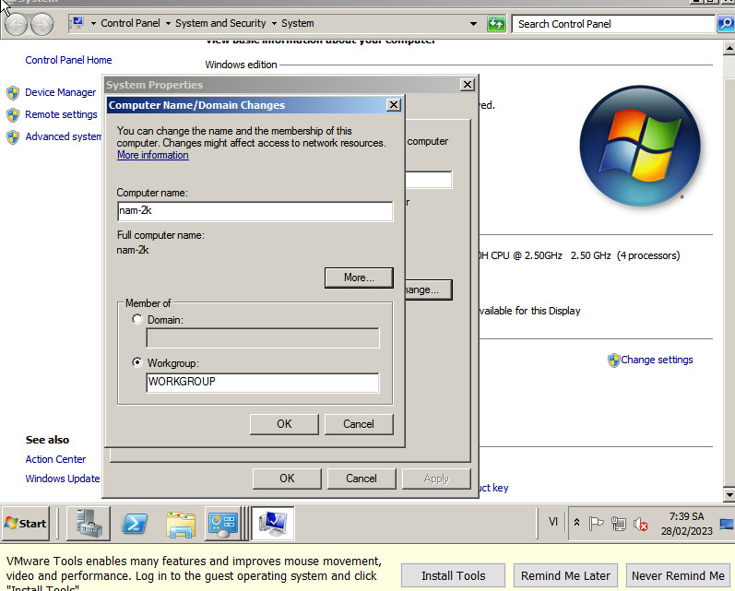**Bước 3 :** Đặt DNS Suffix

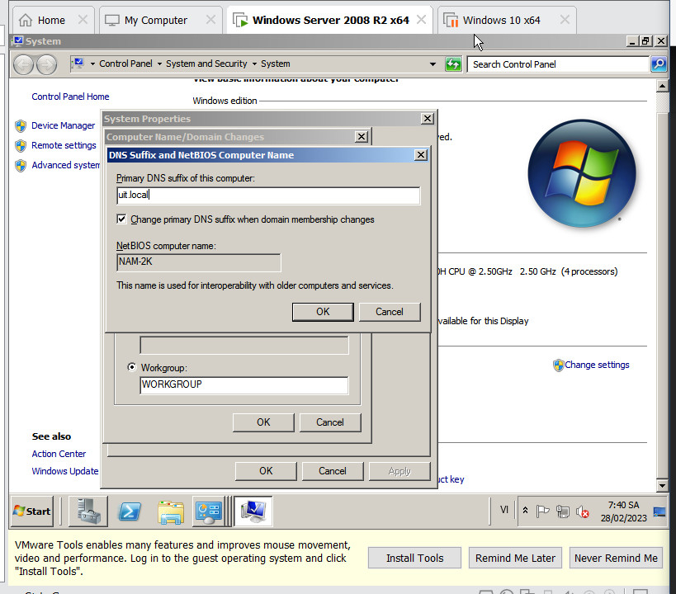

Hình 3. 3. Chọn More để thay đổi DNS Suffix

* 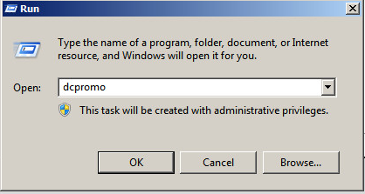**Bước 4 :** Nâng cấp máy chũ thành Domain Controller

Hình 3. 4. Vào Start > run > nhập dcpromo

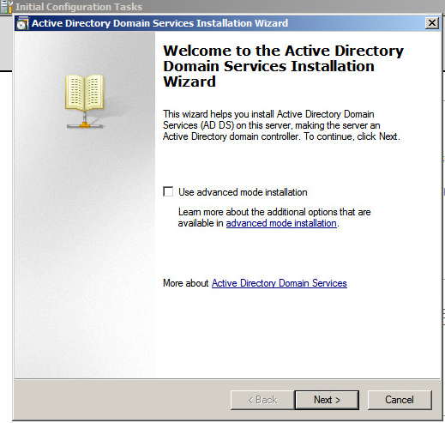

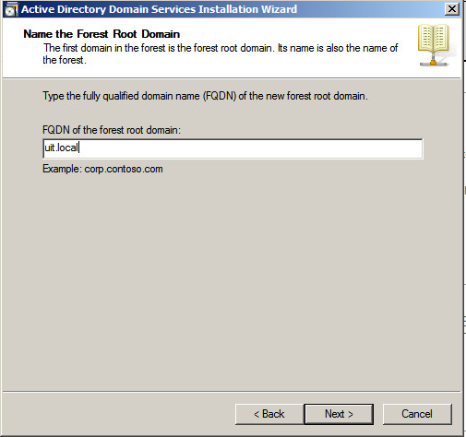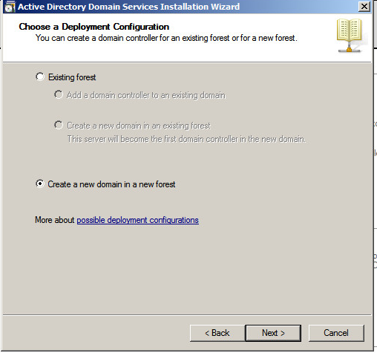Hình 3. 5. Chọn Create a new domain in a new forest

Hình 3. 6. Nhập domain (uit.local) cho Forest Root Domain

Hình 3. 7. Chọn Windows 200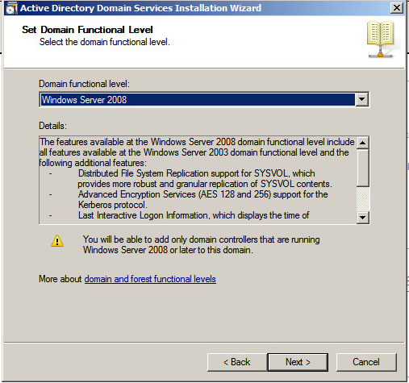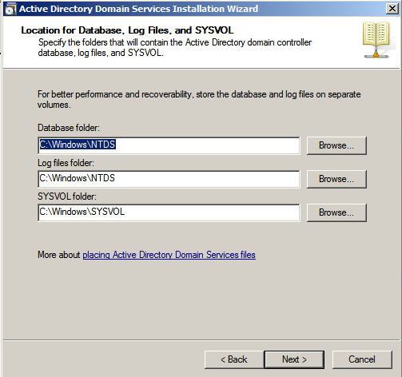8

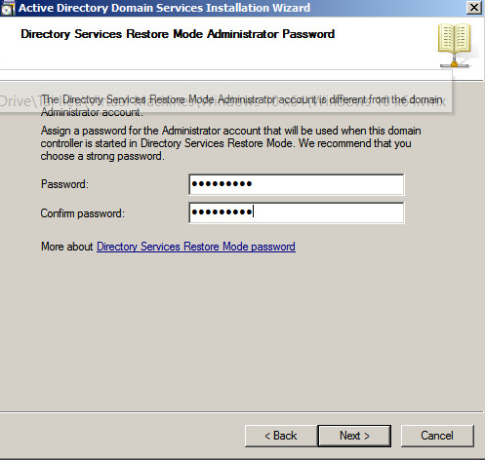

Hình 3. 8. Thiết lập mật khẩu quản trị

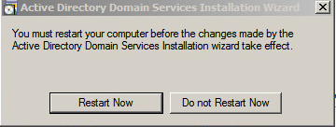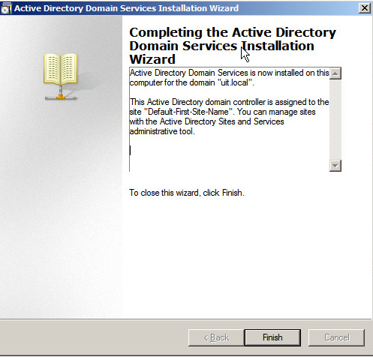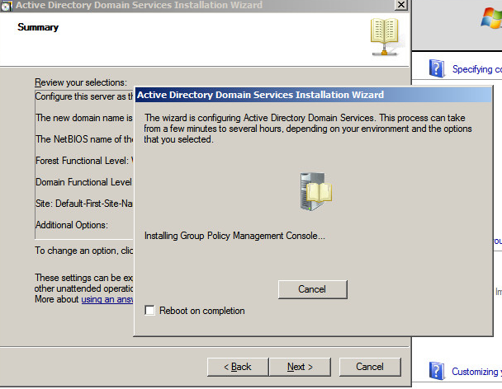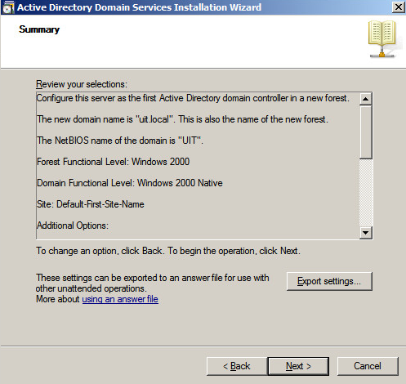

Hình 3. 9. Quá trình nâng cấp hoàn tất

* **Bước 5 :** Tiến hành SnapShot lại để lưu lại trạng thái máy ảo

**2. Cài đặt và cấu hình máy Firewall Sophos UTM**

* **Bước 1:** Tải Sophos UTM 9.4, ta được file ISO cài đặt asg-9.406-3.1.iso
* **Bước 2:** Tạo máy ảo mới bằng VMware và load file iso của Sophos UTM 9 để cài

đặt tường lửa Sophos UTM.

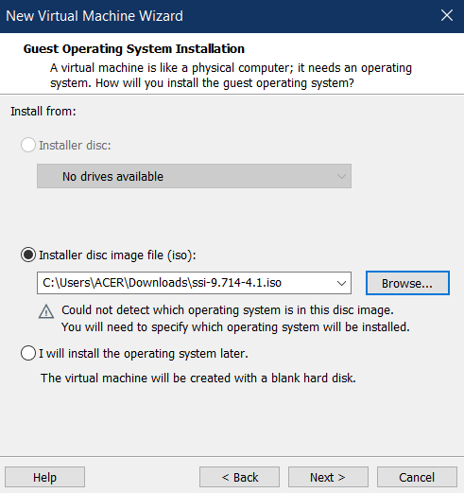

Hình 3. 10. Chọn file cài đặt asg-9.714-4.1.iso

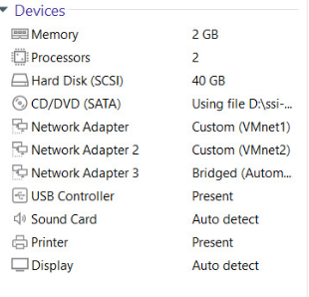

Hình 3. 11. Cấu hình máy ảo có thể sử dụng Sophos UTM ổn định

* 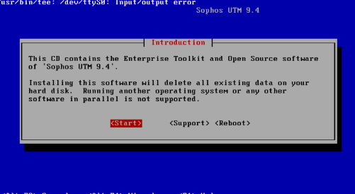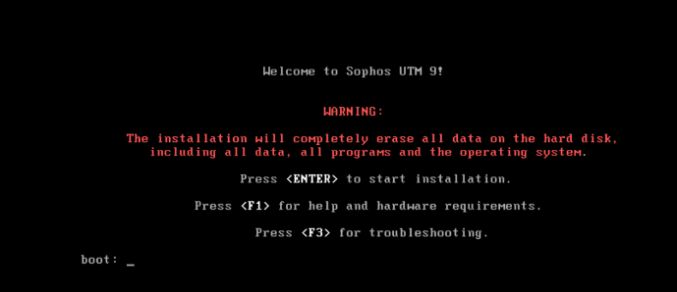**Bước 3:** Khởi động máy ảo và nhấn Enter để bắt đầu cài đặt

Hình 3. 12. Cài đặt Sophos UTM 9 và chọn Start

* 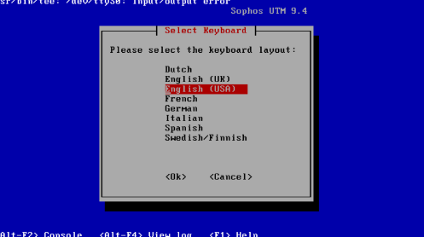**Bước 4:** Thiết lập ngôn ngữ và múi giờ

Hình 3. 13. Chọn ngôn ngữ English và múi giờ Ho_Chi_Minh

* 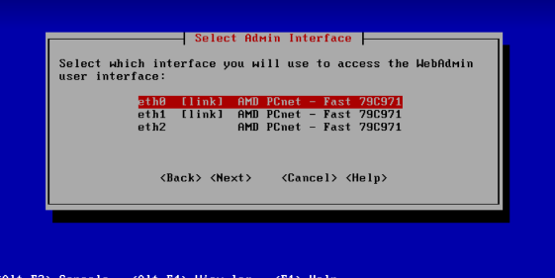**Bước 5**: Chọn Card mạng và thiết lập IP cho trang quản trị

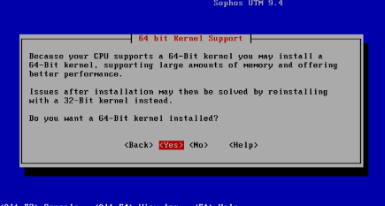Hình 3. 14. Chọn ngôn ngữ English và múi giờ Ho_Chi_Minh

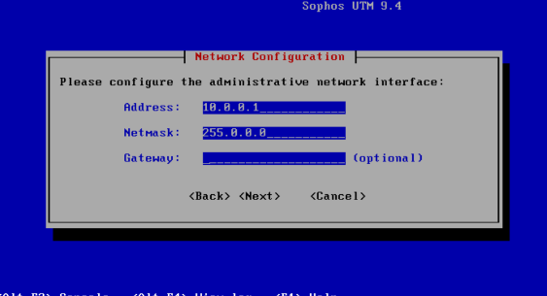Hình 3. 15. Chọn ngôn ngữ English và múi giờ Ho_Chi_Minh

Hình 3. 16. Chọn ngôn ngữ English và múi giờ Ho_Chi_Minh

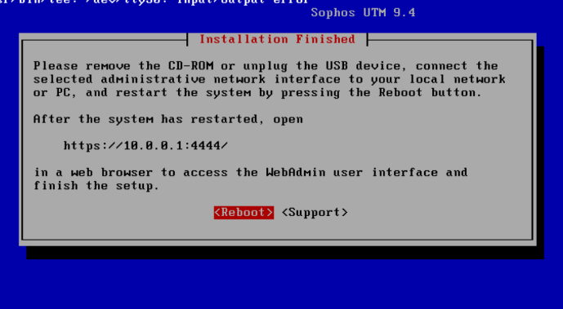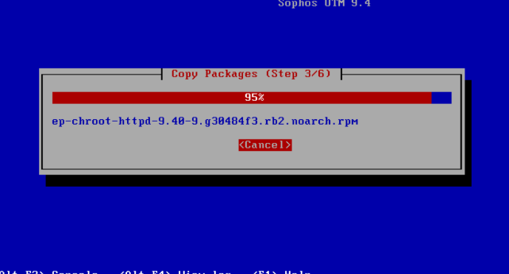Hình 3. 17. Chờ hoàm thành quá trình cài đặt

Hình 3. 18. Chọn ngôn ngữ English và múi giờ Ho_Chi_Minh

* 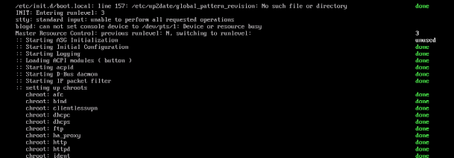**Bước 6:** Khởi động lại Firewall Sophos UTM

Hình 3. 19. Qúa trình khỏi động diễn ra

* 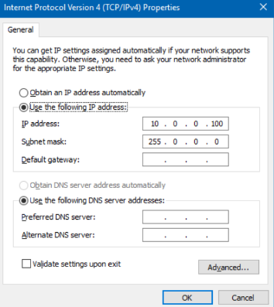**Bước 7:** Đặt IP cho card VMNet 1 để kết nối vào Firewall để quản lý. Thiết lập lớp mạng cho VMnet1 là 10.0.0.0/8 tại VMware (Chọn Edit > Vituarl Network Editor...). Sau đó đặt IP cho card VMnet1 tại máy thật thành IP khác 10.0.0.1, ví dụ 10.0.0.100/8.

Hình 3. 20. Thay đổi IP cho card VMnet1

* **Bước 8:** Từ máy thật, thực hiện lệnh ping 10.0.0.1 để kiểm tra máy thật đã thấy firewall chưa. Nếu chưa thấy thì cần kiểm tra lại IP và card mạng.
* **Bước 9:** Từ máy thật, kết nối vào WebAdmin của Firewall bằng địa chỉ <https://10.0.0.1:4444>

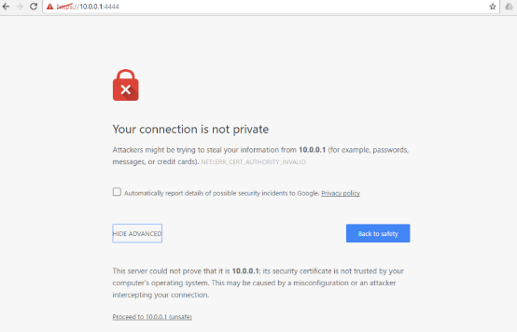

Hình 3. 21. Truy cập vào WebAdmin

* **Bước 10:** Thiết lập các thông tin cơ bản cho Firewall Sophos và đặt mật khẩu cho

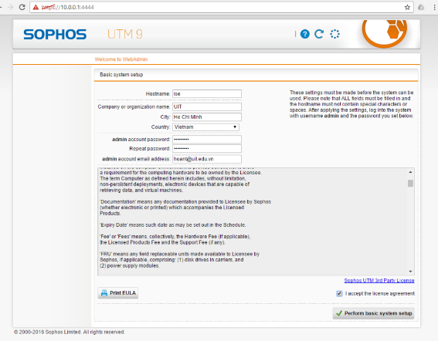tài khoản admin

* **Bước 11:** Sau đó, đăng nhập bằng tài khoản admin/ mật khẩu vừa thiết lập

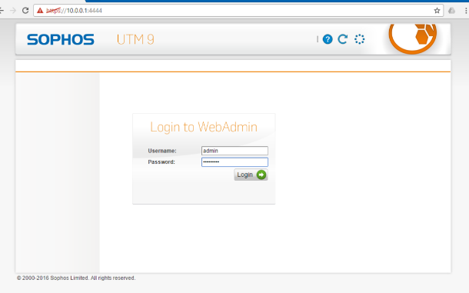

Hình 3. 22. Đăng nhập vào WebAdmin

* 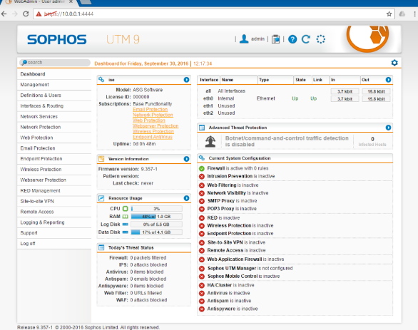**Bước 12:** Sau khi đăng nhập thành công, chọn Cancel để bỏ qua trình Wizard.

Hình 3. 23. Giao diện trang quản lý firewall

* 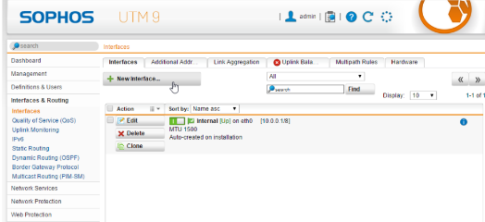**Bước 13:** Cấu hình IP cho các interface của Firewall theo đúng mô hình triển khai vào Interface & Routing để thiết lập các Interface

Hình 3. 24. Chọn New Interface và thiết lập

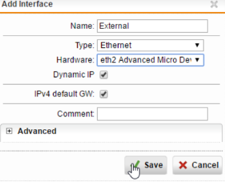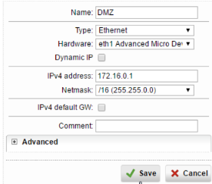

Hình 3. 25. Thiết lập Interface DMZ và External

* **Bước 14:** Bật cả 3 3 interface và đặc biệt interface External đã nhận được IP từ DHCP Server hay chưa.

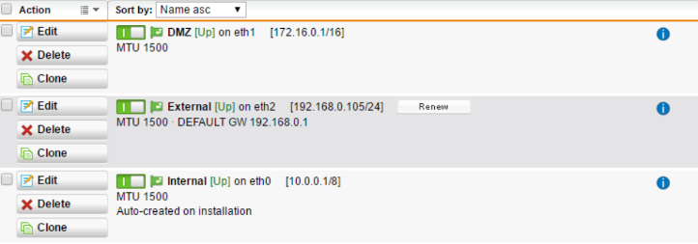

Hình 3. 26. Các Interface đã hoạt động

* **Bước 15:** Cấu hình NAT Outbound. Cơ chế NAT sẽ xác định mạng nào sẽ NAT

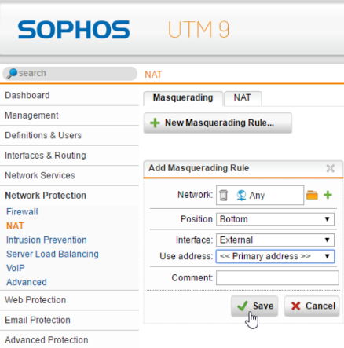mạng ra ngoài Internet.

Hình 3. 27. Chọn interface External

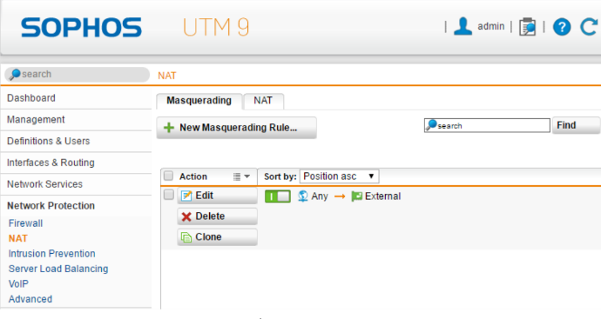

Hình 3. 28. Kết quả sau khi thêm rule NAT

* 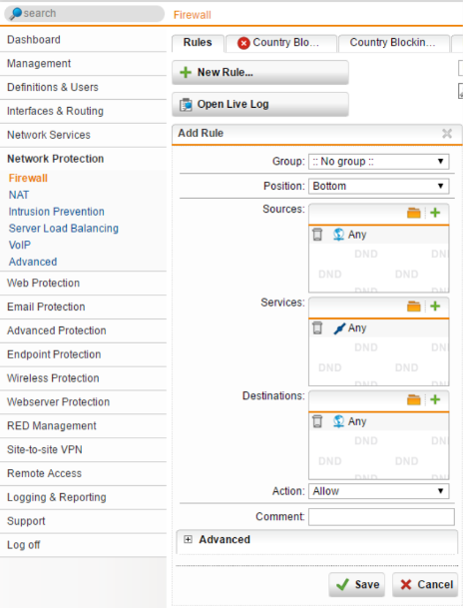**Bước 16:** Cấu hình Rule để máy chủ Domain Controller kết nối được internet bình thường. Vào Network Protection > Rule > New Rule

Hình 3. 29. Chọn Any ở Source, Service và Destinations

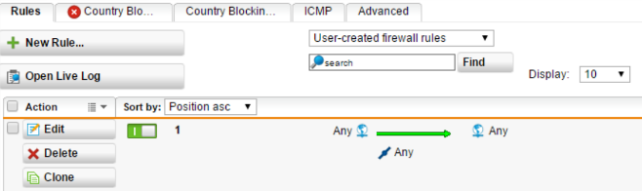

Hình 3. 30. Kết quả sau khi thiết lập Rule.

* 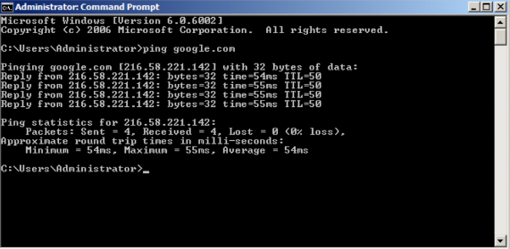**Bước 17:** Kiểm tra kết nối internet của máy Domain Controller

Hình 3. 31. Ping thành công đến Google.com

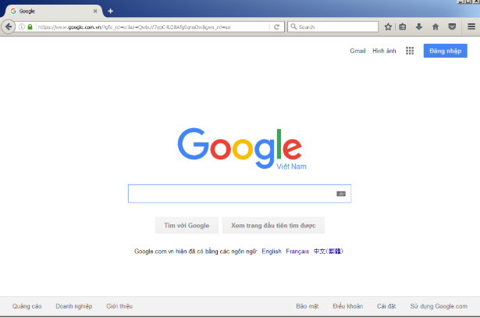

Hình 3. 32. Dùng trình duyệt để truy cập web và kiểm tra.

**C. Câu hỏi**

**1. Nêu nguyên tắc hoạt động của Firewall Sophos UTM và Domain Controller trong mô hình mạng đã thiết lập trong bài lab.**

**→** Nguyên tắc hoạt động của Firewall Sophos UTM : Nó bắt đầu tại trung tâm điều khiển giúp tập trung vào các hệ thống xâm nhập, các ứng dụng không xác định, các tải trọng độc hại với các mối đe dọa nâng cao. Các xử lý lưu lượng truy cập mạng đã được mã hóa. Báo cáo sẽ được đóng gói và các công cụ báo cáo trên đám mây cung cấp các thông tin về các rủi ro và xu hướng hoạt động ảnh hưởng đến mạng của bạn.

**→** Nguyên tắc hoạt động của Domain Controller : Domain Controller sẽ đóng vai trò như một người gác cổng. Các yêu cầu của dùng dùng sẽ được thông qua bởi Domain Controller để xác thực danh tính và ủy quyền đăng nhập. Cách xác thực thường là dùng username và mật khẩu người dùng. Sau khi thực hiện các thao tác xác thực trên, người dùng có thể sử dụng tài nguyên website như bình thường.

# **LAB 4. THIẾT LẬP RULES SOPHOS UTM**

**B. Thực hành**

**1. Tích hợp Domain vào Sophos UTM**

* **Bước 1:** Khởi động và kiểm tra các máy Domain Controller và Firewall Sophos
* **Bước 2:** Kết nối vào WebAdmin của Firewall Sophos UTM. Vào Definitions & Users > Authentication Services > Chọn Server > Chọn New
* 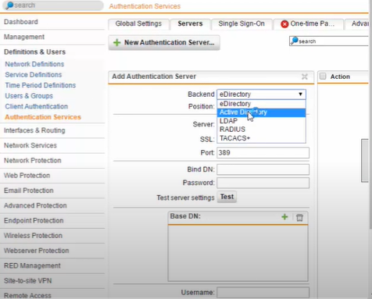**Bước 3:** Tại mục Backend, chọn Active Directory

Hình 4. 1. Chọn Active Directory

* **Bước 4:** Tại phần Server, chọn và nhập thông tin Domain Controller

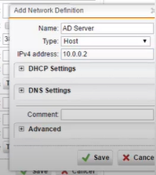

Hình 4. 2. Nhập thông tin Domain Controller Server

* **Bước 5:** Tại trường Bind DN, nhập thông số cấu hình như sau ứng với domain uit.local đã thiết lập.
* 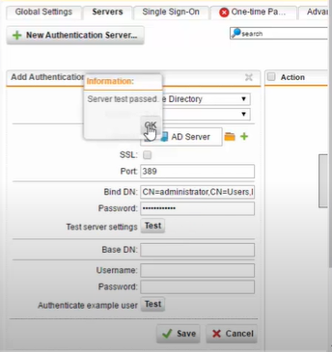**Bước 6:** Nhập mật khẩu tài khoản Administrator trên máy DC và nhấn Test để kiểm tra. Nếu kết quả Server test passed là thành công.

Hình 4. 3. Test kết nối đến Server

* **Bước 7:** Chọn Save để lưu lại cấu hình. Kết quả sau khi thiết lập như sau:

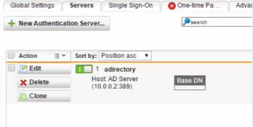

Hình 4. 4. Kết nối đến Server thành công

* **Bước 8:** Tạo 2 user mới trên Domain tại máy Domain Controller.

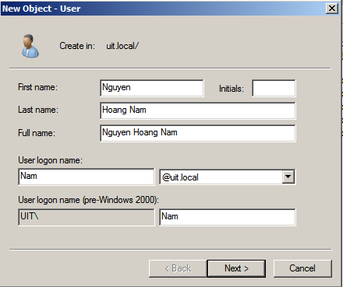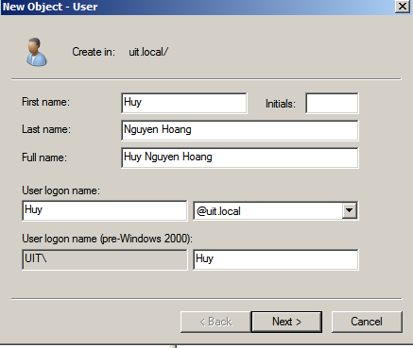Vào Start > Administrative Tools > Active Directory Users and Computers

Hình 4. 5. Tạo 2 tài khoản User mới

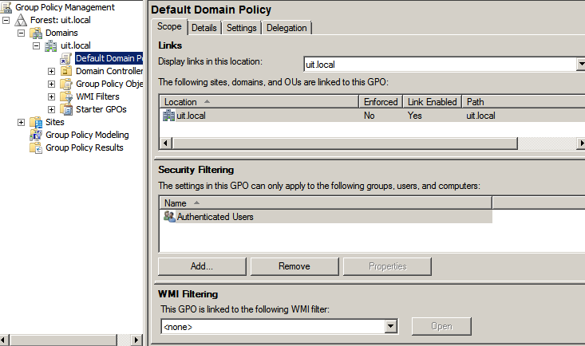

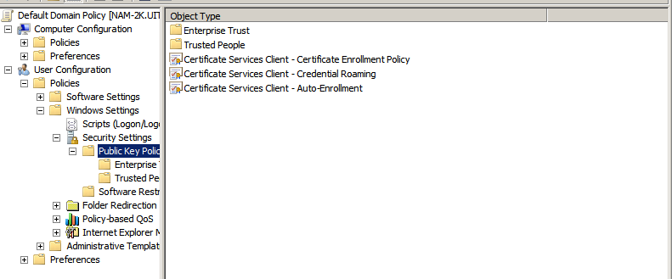Hình 4. 6. Thay đổi chính sách mặc định của uit.local

Hình 4. 7. Thay đổi các chính sách

* **Bước 9:** Thiết lập Proxy Server cho domain. Tại Domain Controller:

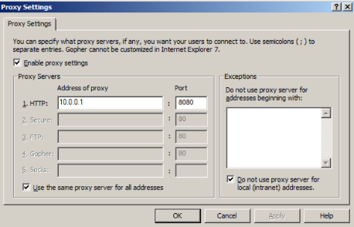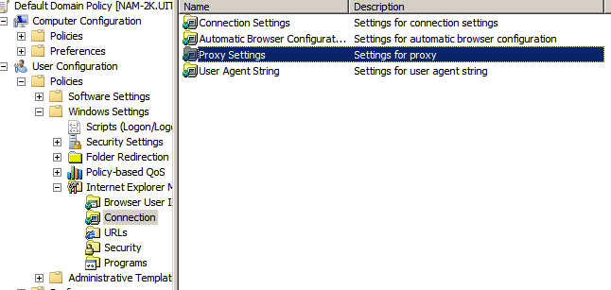Hình 4. 8. Thay đổi thiết lập Proxy Setting

Hình 4. 9. Thay đổi Proxy HTTP thành 10.0.0.1 8080

* 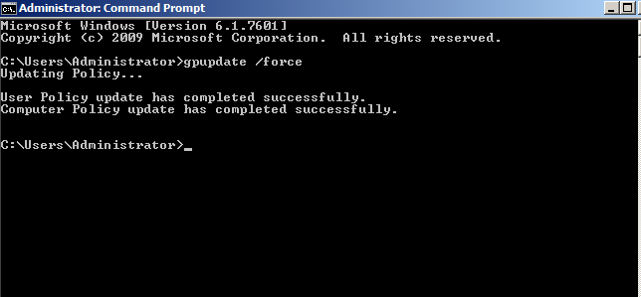**Bước 10:** Cập nhật lại Group Policy setting

Hình 4. 10. Thực hiện lệnh gupdate /force để áp dụng các thay đổi về Policy

* 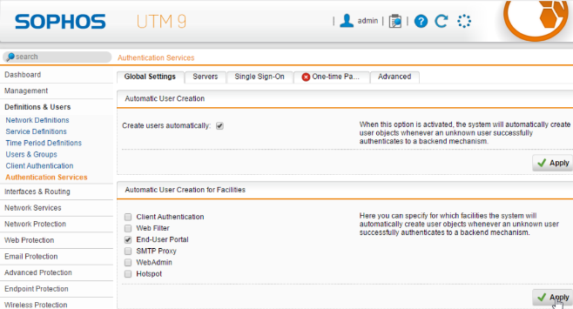**Bước 11:** Tại WebAdmin của Firewall Sophos UTM, chọn Authentication Services > chọn Tab Global Settings Chọn Create users automatically và End-User Portal và Apply như sau

Hình 4. 11. Thiết lập tùy chọn tự động tạo user

* 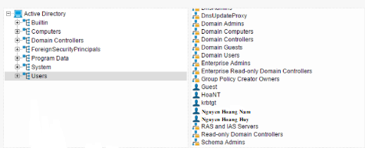**Bước 12:** Chọn Authentication Services > chọn Tab Advanced. Tại phần Prefetch Directory Users > chọn Tiếp theo chọn Users và kéo 2 user đã tạo ở bước 9 vào phần DND bên dưới.

Hình 4. 12. Đưa 2 user vào Sophos UTM

* 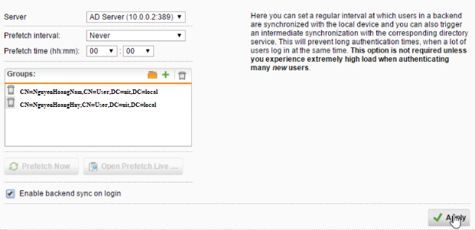**Bước 13:** Chọn Enable backend sync on login và nhấn Apply để áp dụng.

Hình 4. 13. Hoàn tất thêm user

**2. Thiết lập một số kịch bản quy định về chính sách với tài khoản tại Domain**

|  |
| --- |
| **Kịch bản 1:** Quản trị muốn cấm tài khoản nhân viên Nguyễn Văn A truy cập các trang web tìm kiếm việc làm (Job Search) khi sử dụng tài khoản được cấp trong domain. |

* 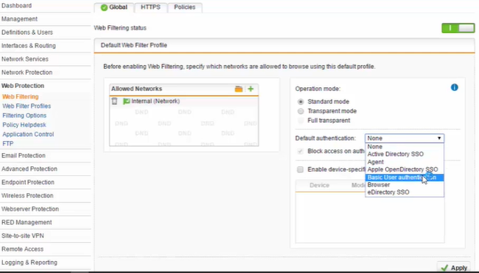**Bước 1:** Tại WebAdmin Firewall Sophos UTM, vào Web Protection > chọn Web Filtering và bật bộ lọc này. Chọn Standard mode và nhấn Apply.

Hình 4. 14. Kích hoạt tính năng Filtering

* 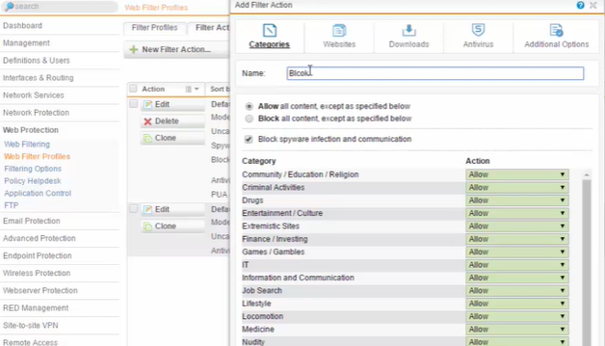**Bước 2:** Để tạo quy tắc lọc web mới, vào Web Protection > Web Filter Profiles > Chọn New Filter Action...

Hình 4. 15. Chọn New Filter Action...

* 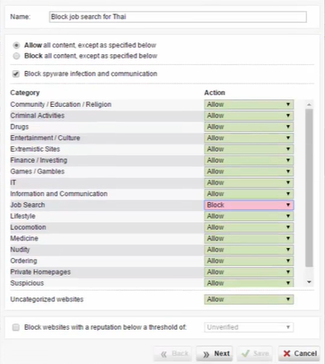**Bước 3:** Thiết lập chính sách cấm truy cập các website tìm việc (Job Search)

Hình 4. 16. Thiết lập chính sách với thể loại website

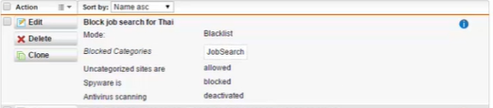

Hình 4. 17. Kết quả sau khi tạo Filter mới

* 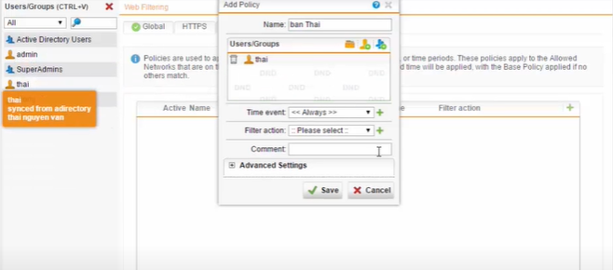**Bước 4:** Vào Web Protection > chọn Web Filtering > Tại Tab Policies:

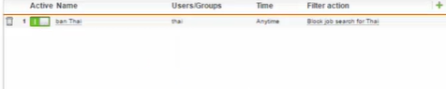Hình 4. 18. Gán policy đã tạo ở bước 3 cho user a, có thể thiết lập thêm thời gian của policy

Hình 4. 19. Kết quả sau khi bật policy

* **Bước 5:** Tại máy Domain Controller, đăng nhập vào user a để kiểm tra

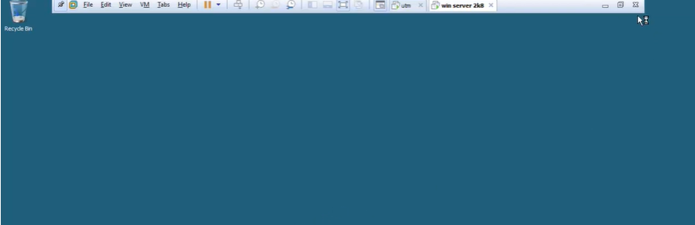

Hình 4. 20. Đăng nhập vào user đã thiết lập Rules

* **Bước 6:** Sau khi đã đăng nhập thành công vào user a, mở trình duyệt để kiểm tra kết quả. Khi truy cập Internet, trình duyệt sẽ yêu cầu nhập username và password ở lần đầu tiên:
* **Bước 7:** Thử truy cập một số website thông thường

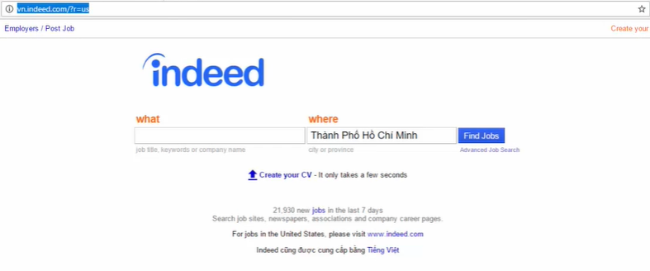

Hình 4. 21. Truy cập các website thông thường thành công

* **Bước 8:** Tìm kiếm một vài website thuộc thể loại đã cấm ở bước 3 và thử truy cập

# **LAB 5. TƯỞNG LỬA SOPHOS UTM: XÂY DỰNG CHÍNH SÁCH WEB**

**B. Thực hành**

**1. Chỉ cho phép toàn bộ người dùng sử dụng Internet để truy cập web, sử dụng email qua các giao thức SMTP, IMAP, POP3, chặn tất cả các dịch vụ khác.**

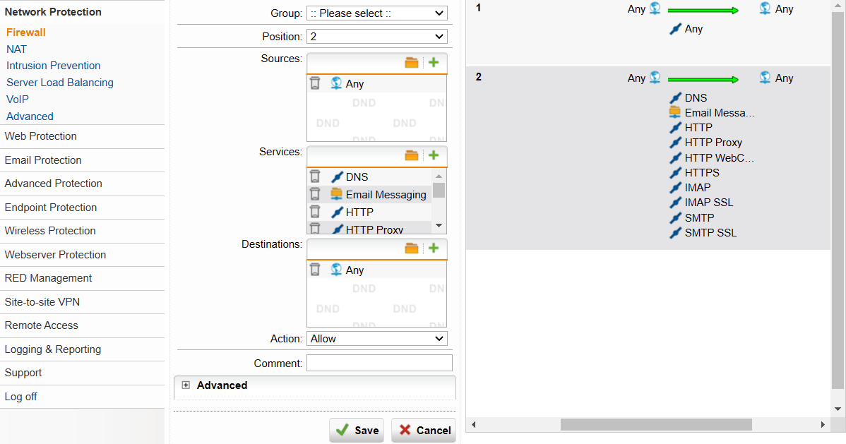

**2. Chặn truy cập tất cả website từ Trung Quốc và toàn bộ khu vực Trung Đông (Iran, Iraq, Syria, ...).**

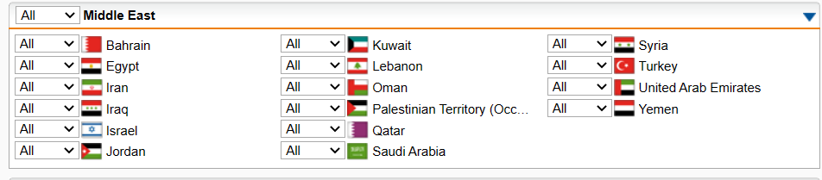

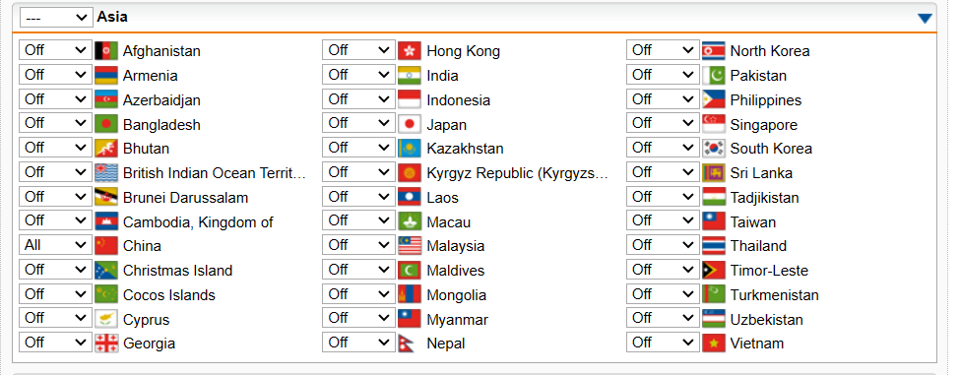

**3. Cấm truy cập tất cả các website tìm kiếm việc làm, trong đó có một số website tìm kiếm việc làm tại TP.HCM.**

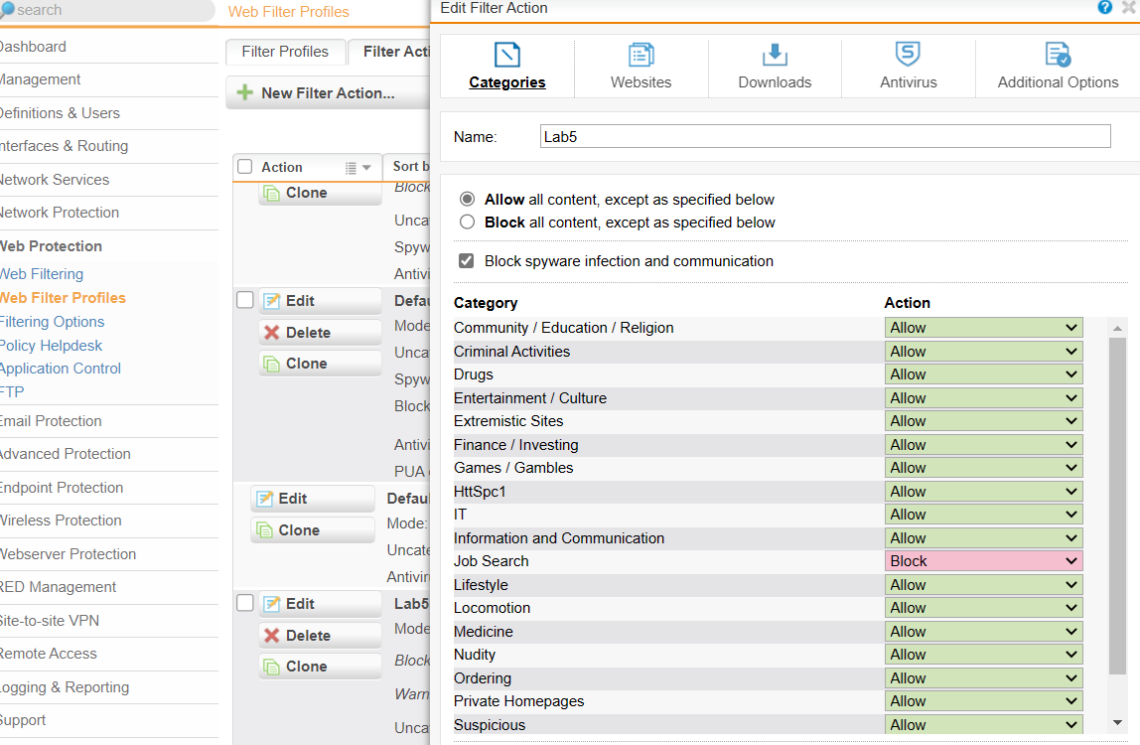

**4. Cảnh báo khi truy cập các website về vũ khí, chính trị - tôn giáo. Không cảnh báo với các website giáo dục.**

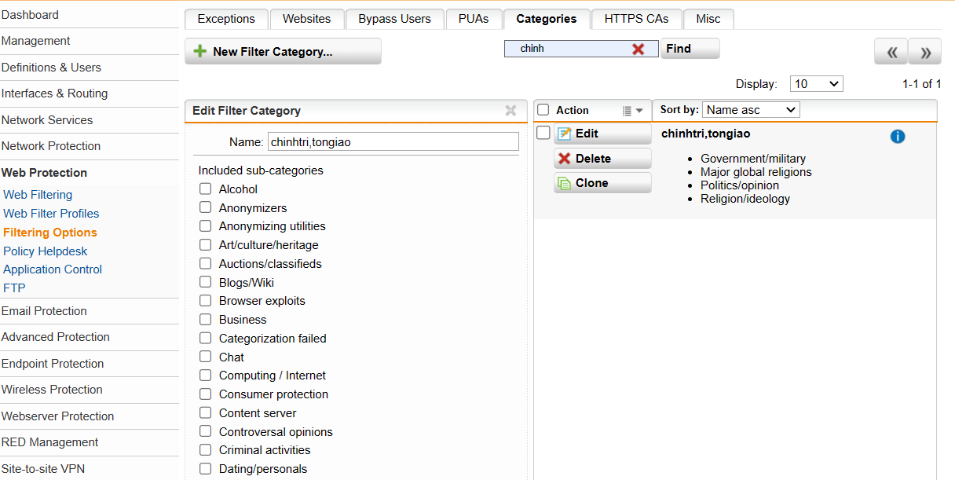

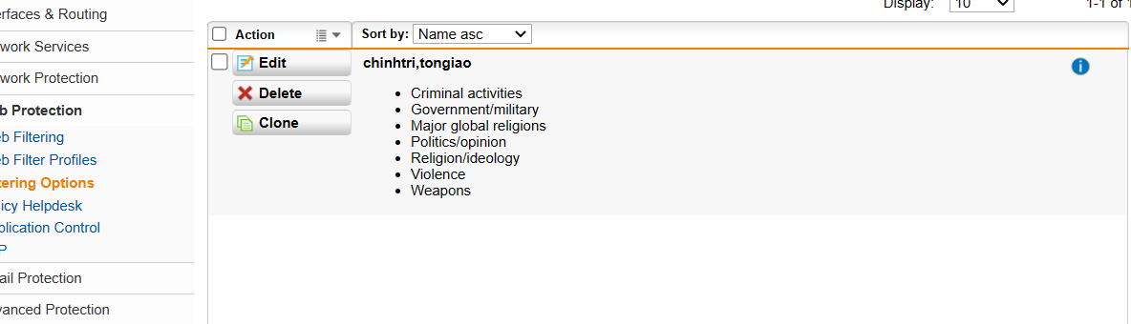

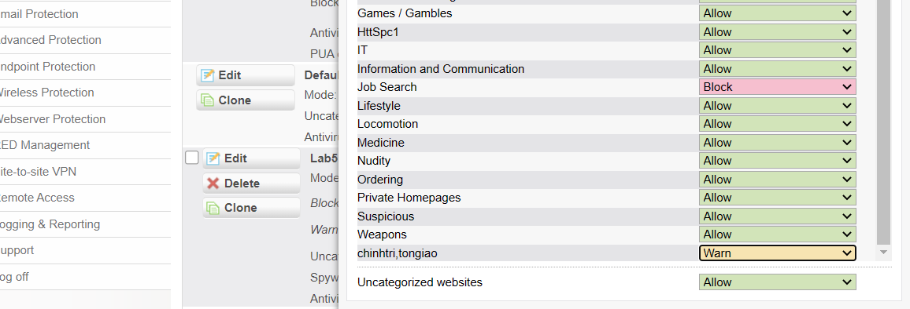

**5. Giới hạn truy cập các website Giải trí và Game trong tối đa 60 phút, riêng đối với các website giải trí dạng chia sẻ video như Youtube.com, vimeo.com**

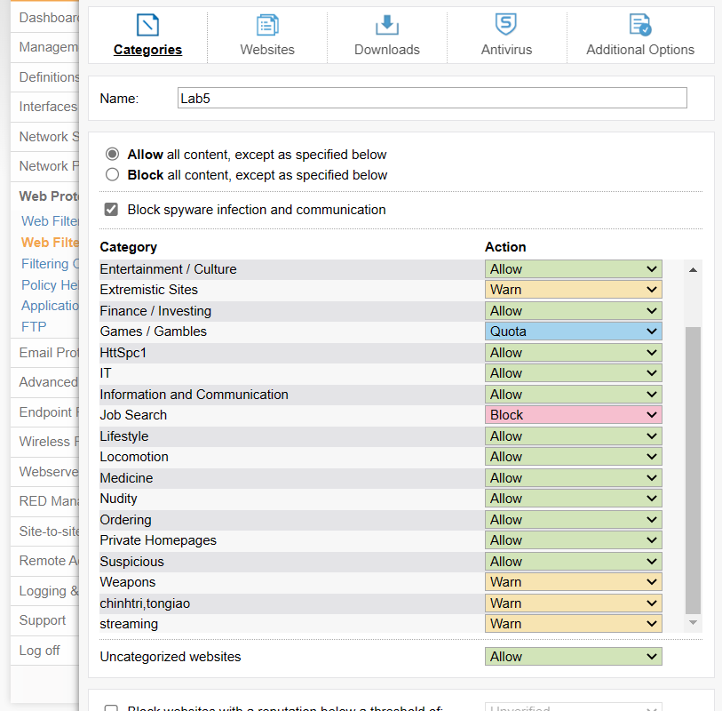

**(Streaming Media) thì chỉ cảnh báo khi truy cập. Cấm hẳn truy cập website lienminh.garena.vn**

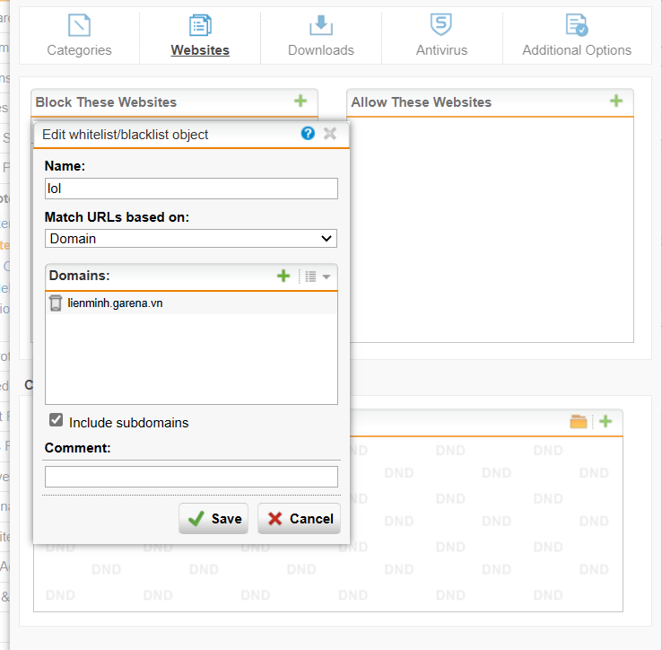

**6. Quét virus khi download tập tin.**

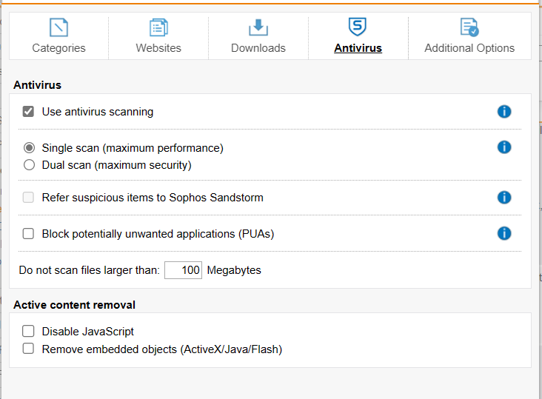

**7. Không cho download các file lớn hơn 100MB.**

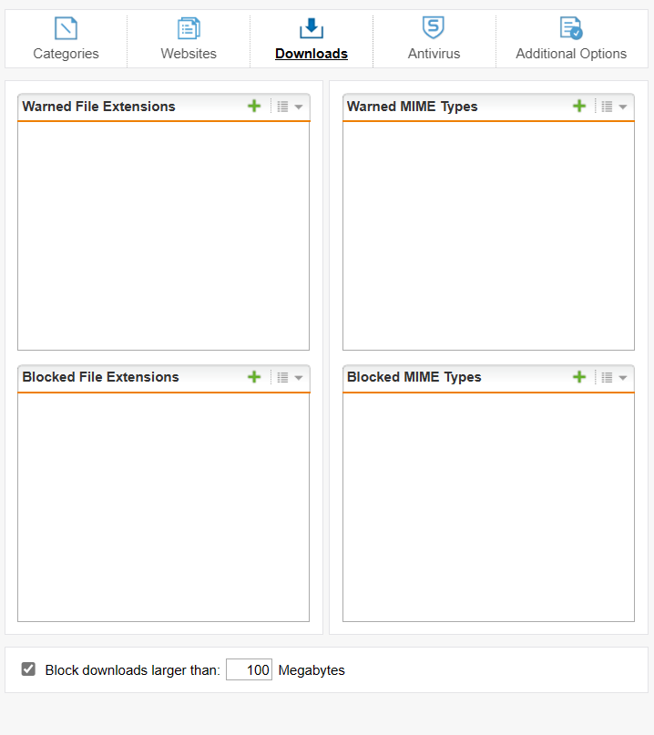

**8. Khi truy cập vào website bị chặn thì có thể mở khóa trực tiếp để bỏ chặn website đó với tài khoản manager / 12345 (thiết lập tại Sophos Firewall – xem kết quả minh họa).**

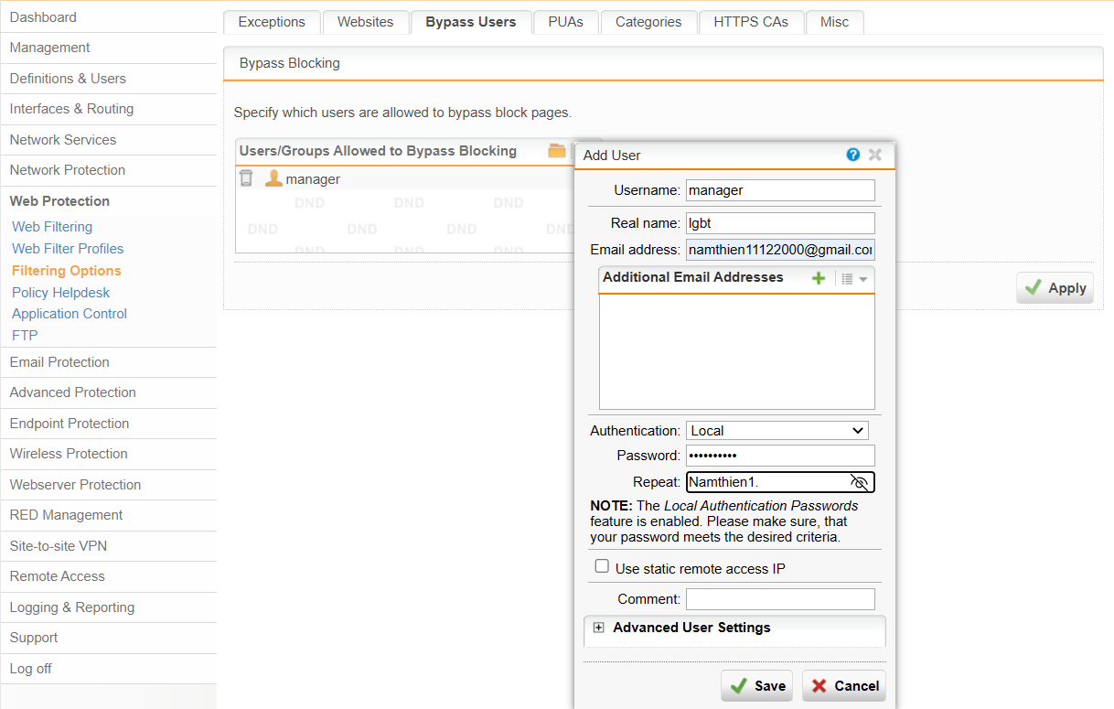

**3. Kiểm tra kết quả & ứng dụng**

**Kiểm tra kết quả sau khi đã xây dựng bộ chính sách ở bước 2 với từng trường hợp trong kịch bản kiểm tra tương ứng với các quy tắc ở phần 2 như sau, nếu chưa đúng yêu cầu cần điều chỉnh lại chính sách:**

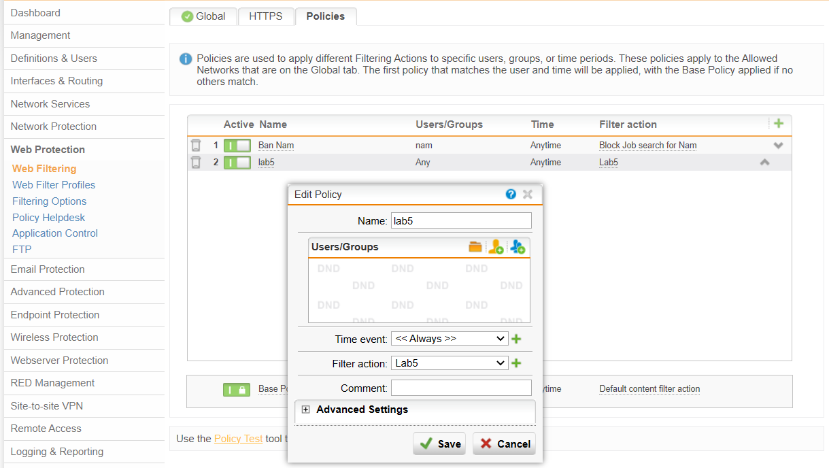

**1. Truy cập 1 website được phép truy cập bình thường, thao tác traceroute và ping đến website đó không thành công.**

**2. Không thể truy cập website báo Tân Hoa xã (xinhua.vn – news.cn) và ít nhất 2 website khác từ Trung Quốc và Trung Đông.**

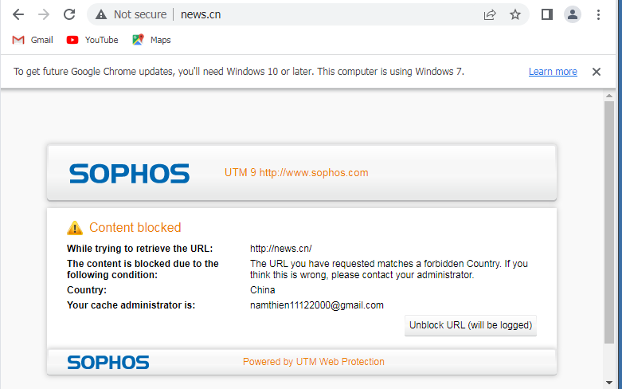

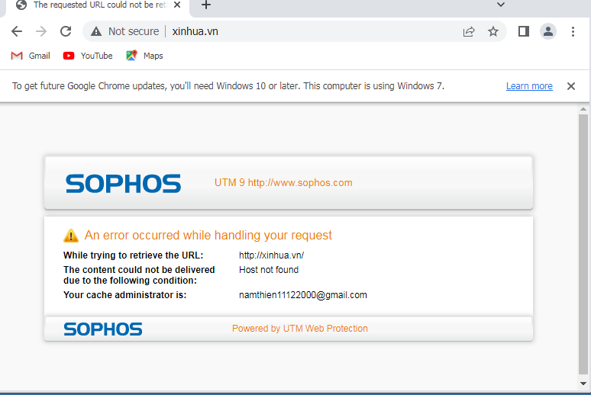

**3. Không thể vào các website về tìm kiếm việc làm trên thế giới và tại Việt Nam, tại TP.HCM trong đó chặn được 4 website sau: vietnamworks.com.vn,vieclam.tuoitre.vn,timviecnhanhhcm.com,itviec.com. Nếu website nào chưa chặn được theo bộ lọc của Sophos thì chỉ định website đó ứng với thể loại Job Search của hệ thống để khi cần chặn chỉ cần block Job Search category (không thêm địa chỉ web trực tiếp vào Rule).**

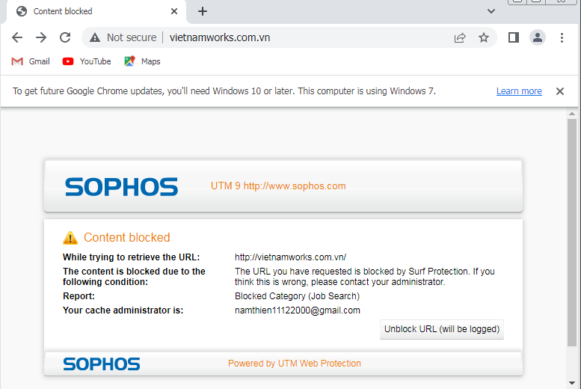

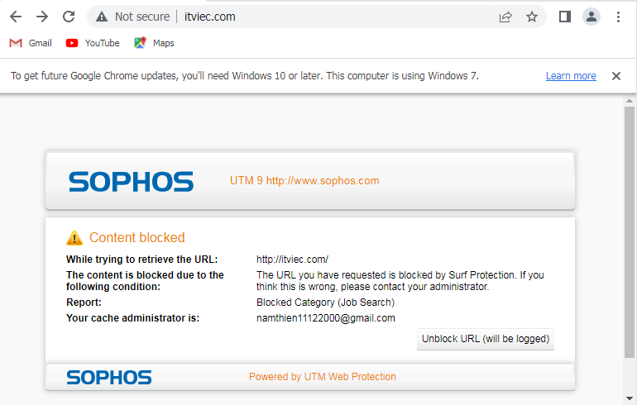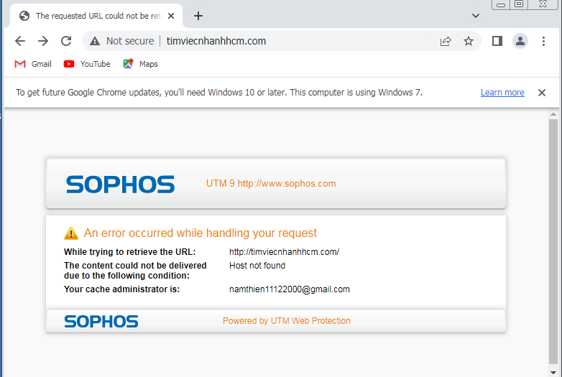

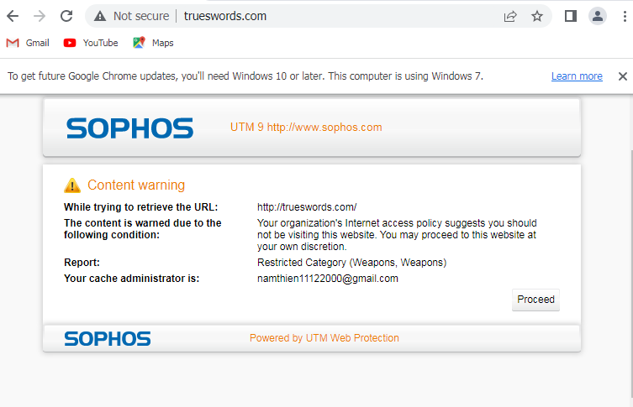**4. Hiện cảnh báo đối với một số website thuộc thể loại vũ khí, chính trị - tôn giáo như trueswords.com (vũ khí), giacngo.vn (tôn giáo), chinhphu.vn (chính trị).**

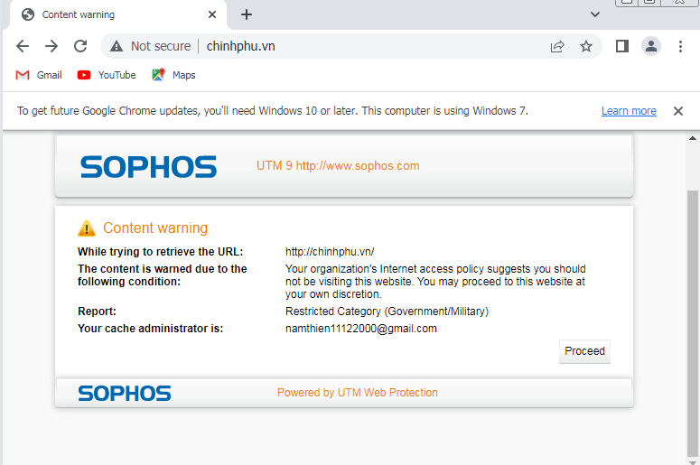

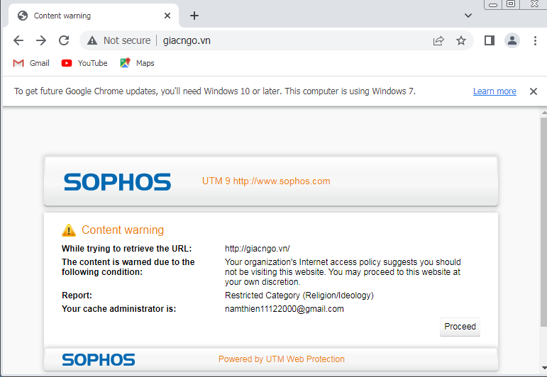

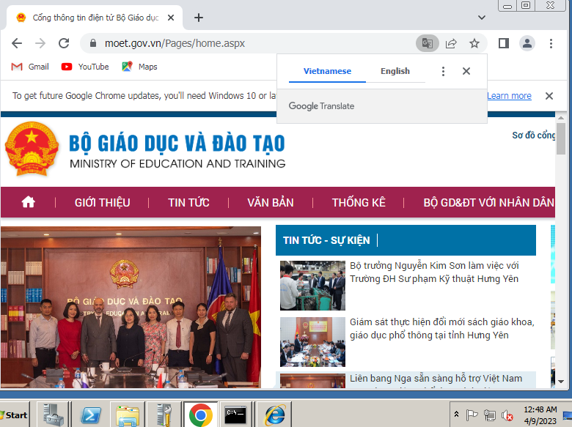**Truy cập bình thường với các website giáo dục, trường đại học như uit.edu.vn, moet.gov.vn (Bộ GD-ĐT) mà không có cảnh báo.**

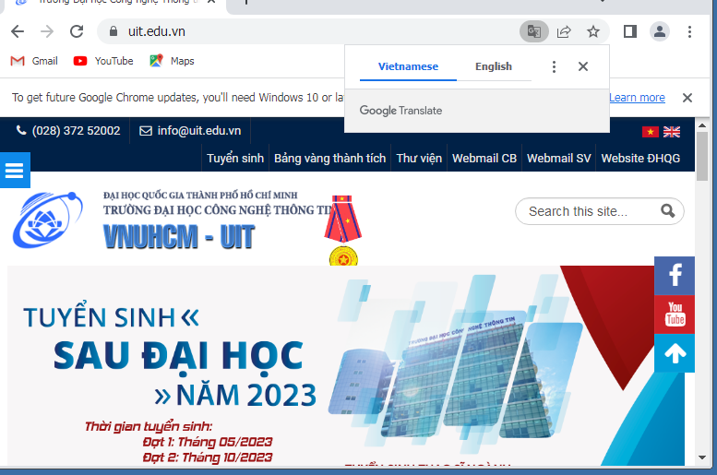

**5. Kiểm tra khi truy cập một số website giải trí như kenh14.vn, yeah1.com,... và gamevui.vn, pokemongo.com chỉ cho phép truy cập tối đa trong 60 phút. Khi thiết lập Quota (quy định thời gian truy cập tối đa) thì thời gian này sẽ được tính từ khi nào và có được reset lại không? Nếu có thì reset khi nào và có cách nào thực hiện reset thủ công không? Minh họa nếu có thể**

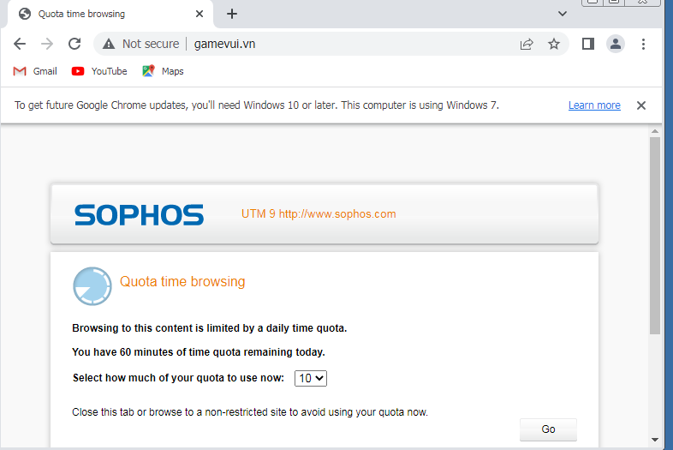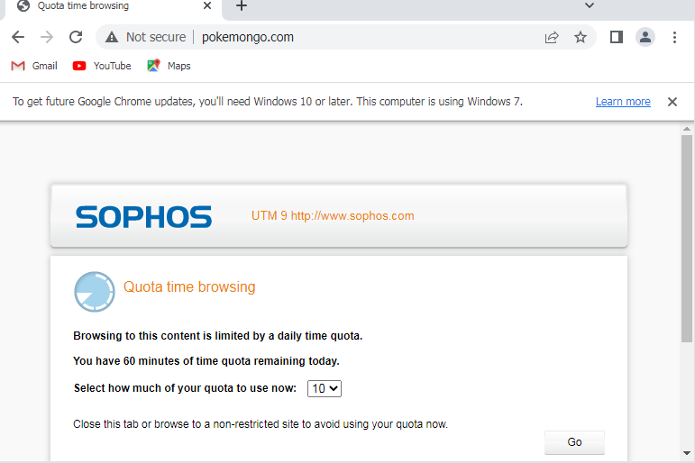

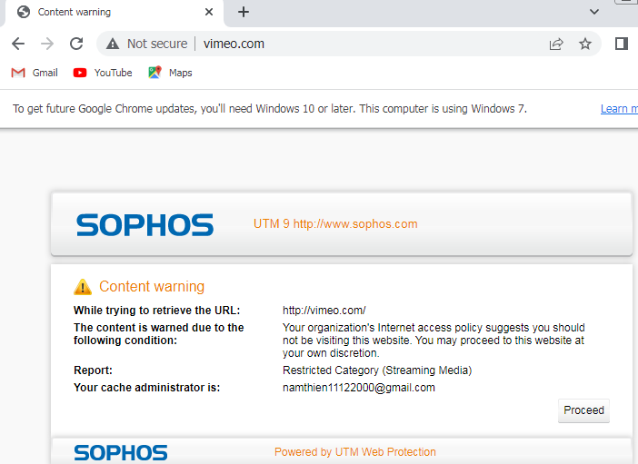**- Kiểm tra kết quả khi vào trang Youtube.com và Vimeo.com.**

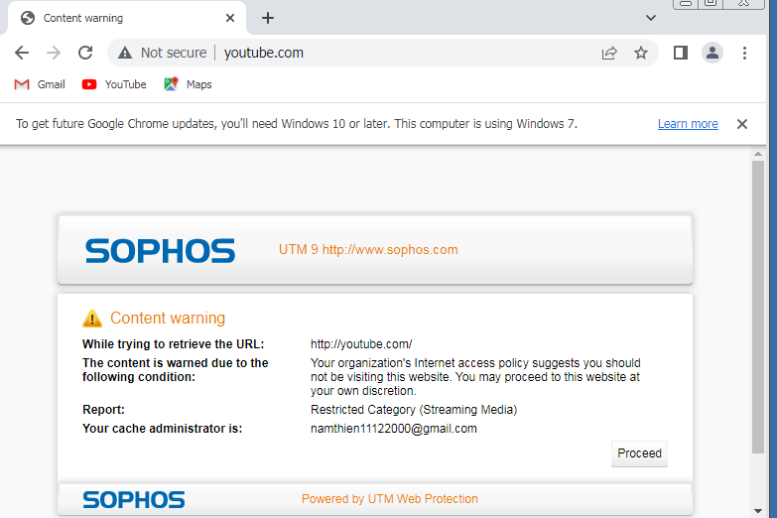

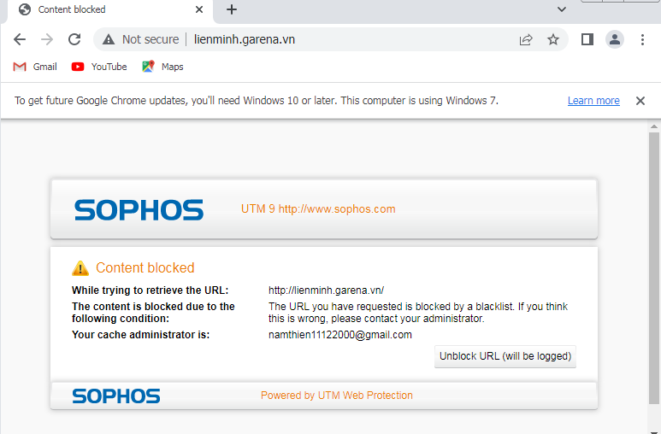**- Kiểm tra kết quả khi vào trang lienminh.garena.vn**

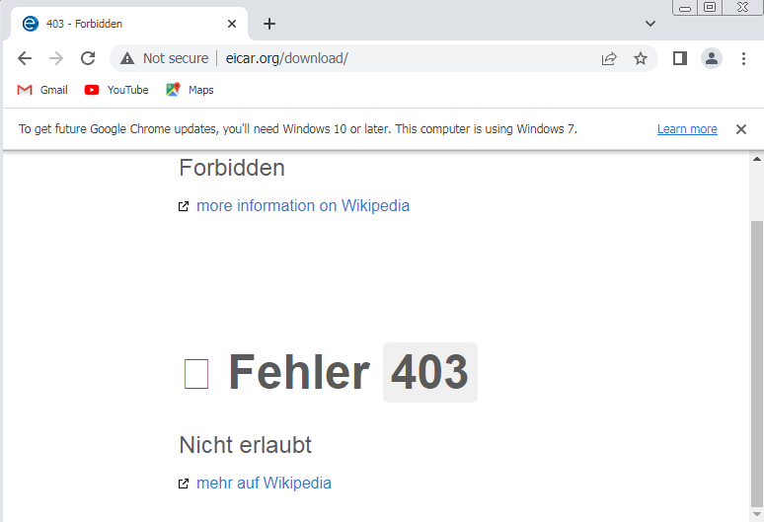**6. Thử nghiệm download 2 file có chứa virus qua http và https từ trang web**

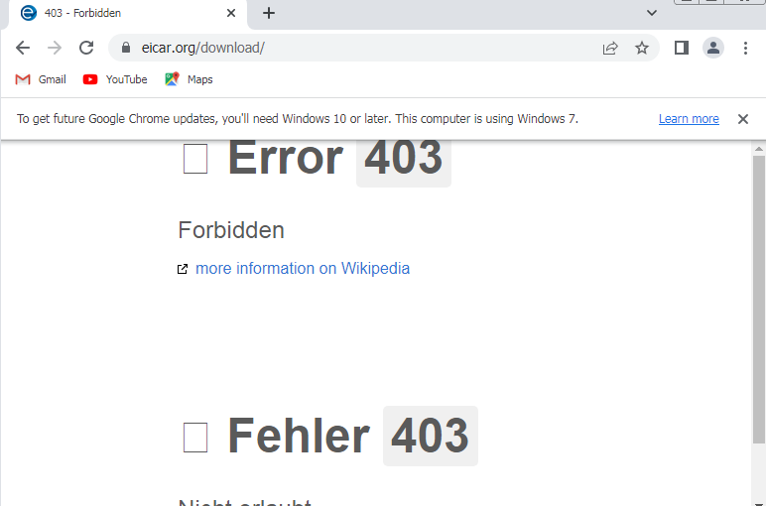

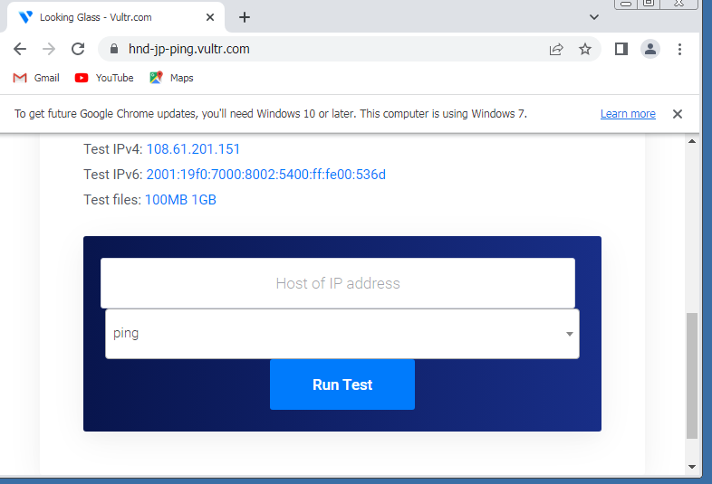**7. Thử download 1 file 100MB và 1 file 1GB từ trang** [**http://hnd-jp-ping.vultr.com/**](http://hnd-jp-ping.vultr.com/) **(trang test server tại Tokyo của Vultr VPS).**

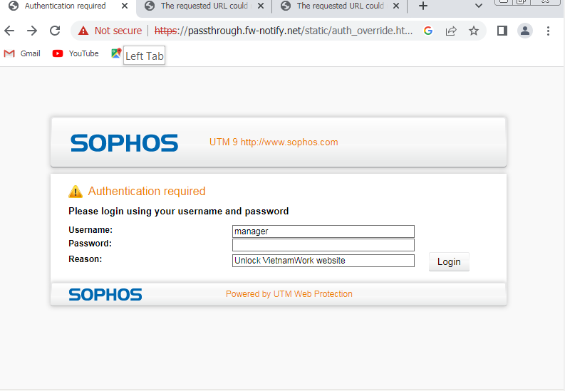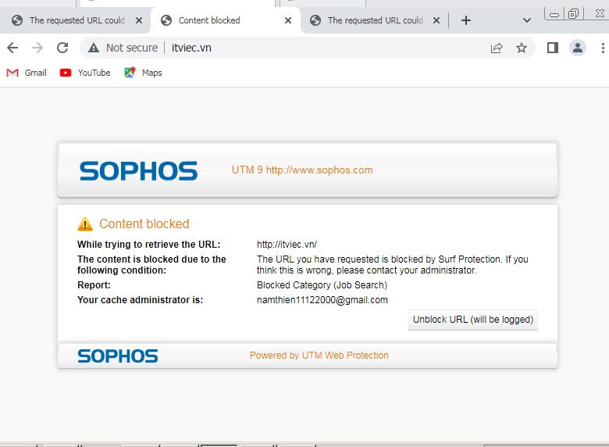**8. Với các website bị chặn, khi kiểm tra sẽ xuất hiện tùy chọn Unlock**

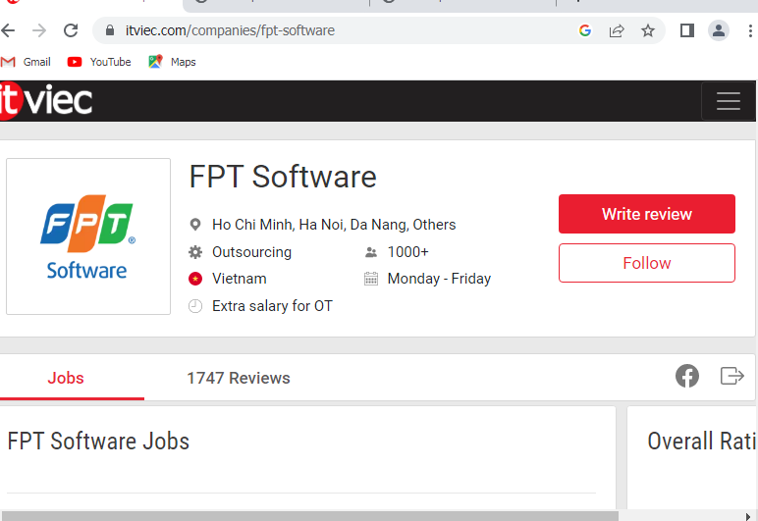

# **LAB 6. SOPHOS UTM : CHÍNH SÁCH ỨNG DỤNG**

**B. Thực hành**

**1. Tổng quan về xây dựng chính sách kiểm soát ứng dụng**

Trong Sophos UTM, việc xây dựng các quy tắc kiểm soát các ứng dụng mạng được

thực hiện trong Web Protection > Application Control

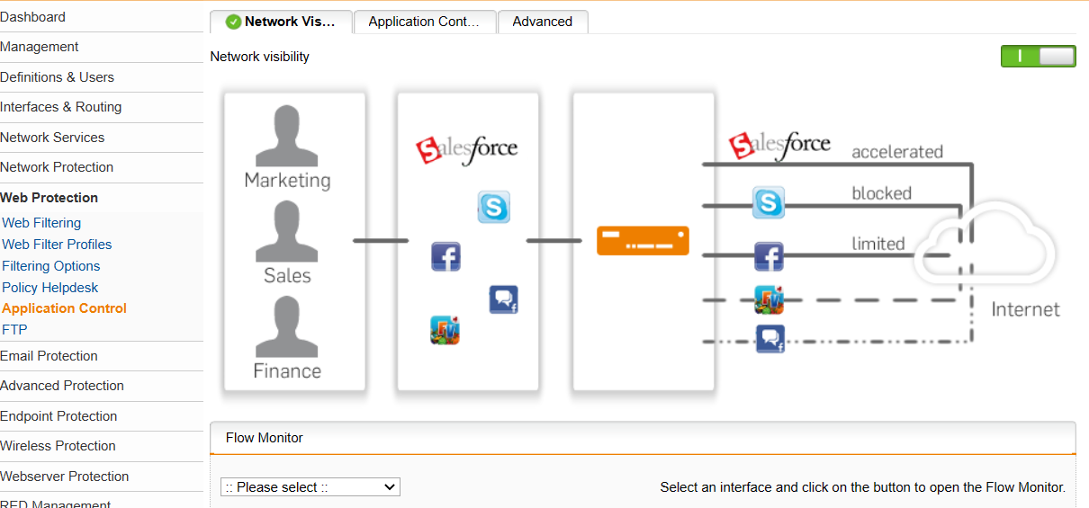

Hình 6. 1. Kiểm soát ứng dụng mạng

Để tiến hành thiết lập các quy tắc, cần bật Network visibility.

Tại đây còn cung cấp chức năng Flow Monitor cho phép theo dõi lưu lượng mạng

(network traffic) của các ứng dụng thông qua các card mạng theo thời gian thực.

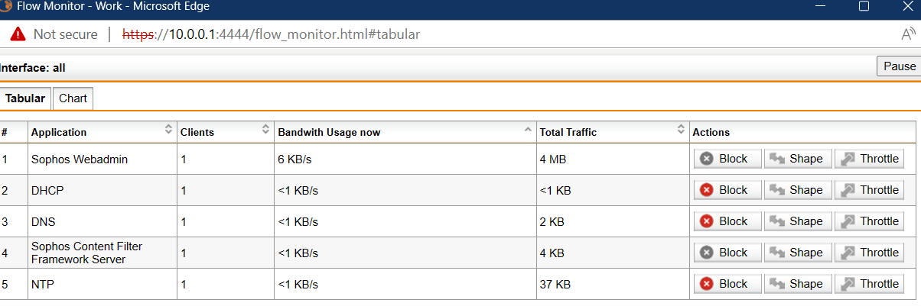

Hình 6. 2. Theo dõi network traffic và chặn theo thời gian thực

Để thiết lập các quy tắc, ta thực hiện ở tab Application Control Rules.

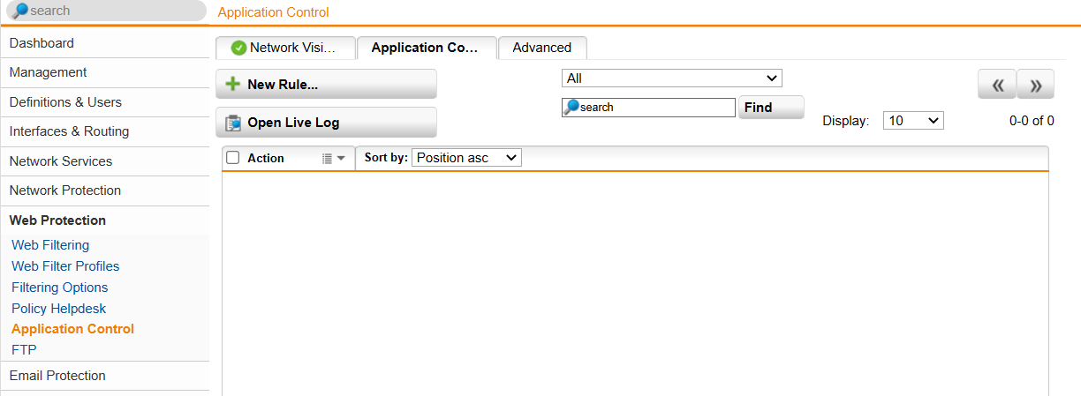

Hình 6. 3. Xây dựng các chính sách cho các ứng dụng mạng

Khi xây dựng chính sách, có thể thực hiện chính sách kiểm soát (Control by) theo loại

ứng dụng (Applications) hoặc theo bộ lọc động (Dynamic filter) dựa theo đánh giá từ

Sophos về năng suất (Productivity) và độ nguy hiểm (Risk) của loại ứng dụng đó.

Việc xây dựng các quy tắc tương tự các Web Filter Profiles.

**2. Xây dựng bộ chính sách kiểm soát ứng dụng và triển khai CA (HTTPS)**

Thiết lập các chính sách đảm bảo các yêu cầu sau:

**Môi trường giả định:**

Hệ thống mạng nội bộ xây dựng theo mô hình domain như đã xây dựng gồm 3 user:

Administrator (Quản trị), user a và b (tương ứng 2 user trong nhóm sinh viên đã tạo).

Máy người dùng sử dụng trình duyệt Chrome version 49.0 để truy cập Internet.

**Thiết lập bộ Chính sách kiểm soát ứng dụng & giải quyết các vấn đề:**

**1. Khắc phục lỗi HTTPS khi truy cập web tại máy DC.**

**Gợi ý: Vào Web Protection > Filtering Options > tab HTTPS Cas > Tải Signing CA và cài đặt vào Trusted Root Certification Authorities của máy DC. Sinh viên có thể xem hướng dẫn chi tiết bằng cách chọn**

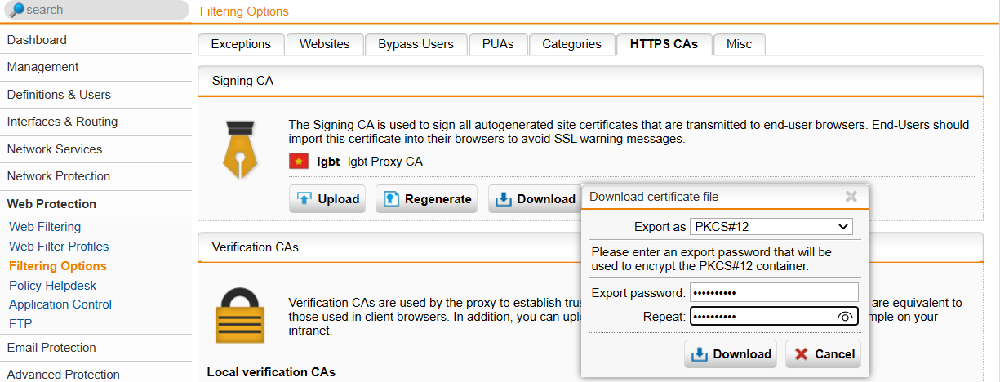

Hình 6. 4. Tải về Signing CA và import vào máy DC

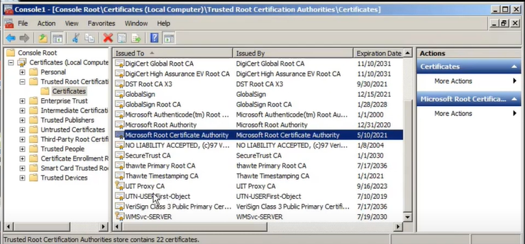

Hình 6. 5. Import vào máy DC

**2. Cấm tất cả người dùng sử dụng các phương thức truyền tập tin qua Internet bằng các website chia sẻ file (File transfer) như Mediafire.com, box.net**

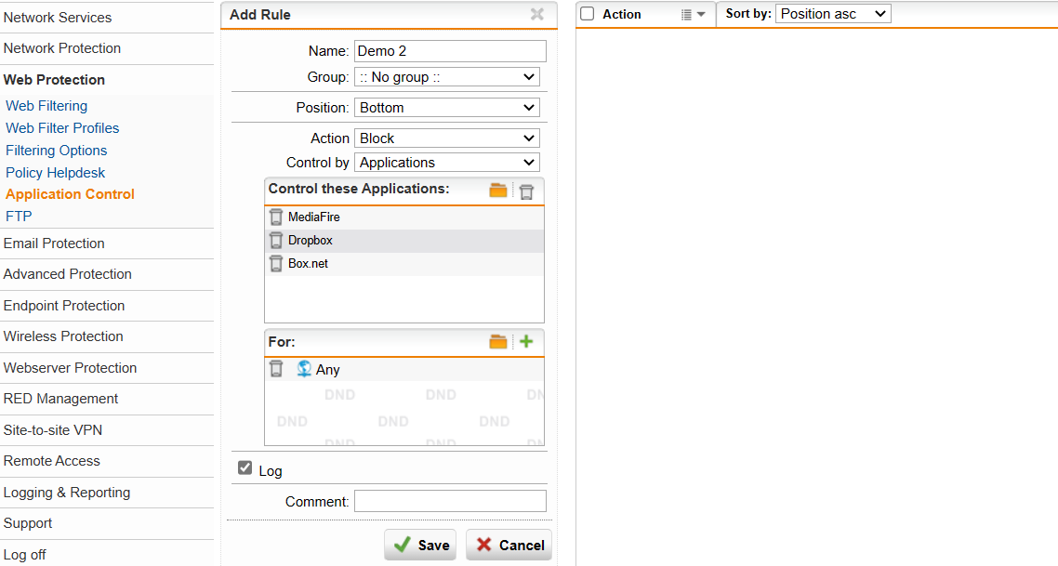

Hình 6. 6. Tạo Rule cho demo 2

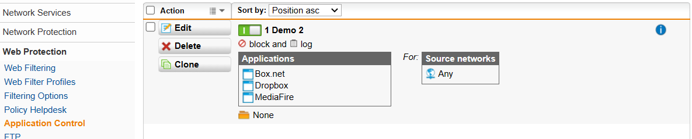

Hình 6. 7. Kích hoạt demo 2

**3. Cấm tất cả người dùng sử dụng giao thức truyền tập tin FTP, không cho download Torrent.**

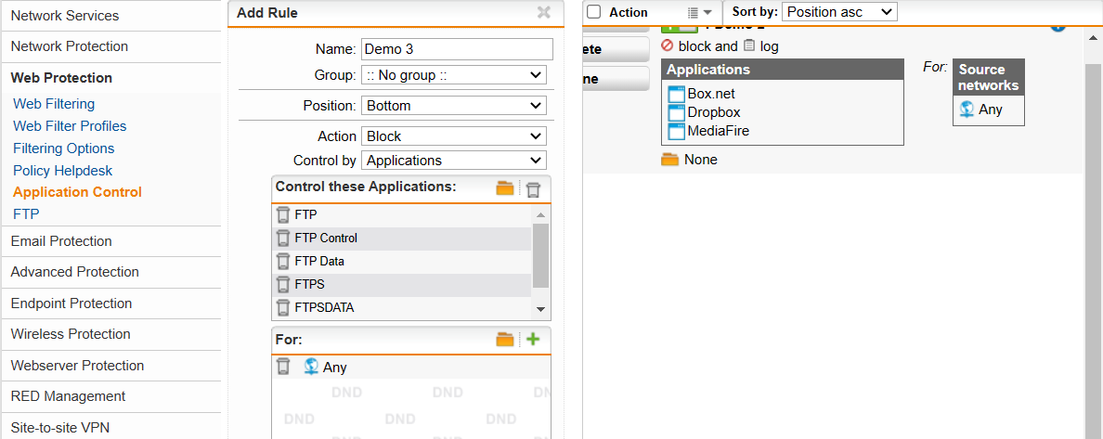

Hình 6. 8. Tạo Rule cho demo 3

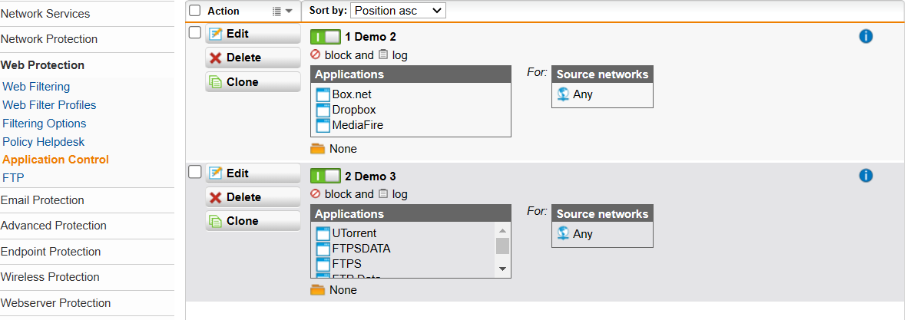

Hình 6. 9. Tạo rule hoàn thành

**4. Hạn chế người dùng sử dụng mạng xã hội: Cấm sử dụng Twitter, Google+. Đối với Facebook cho truy cập nhưng cấm đăng status trên tường và nhắn tin trên Facebook (nếu không thực hiện được thì cấm hẳn sử dụng Facebook).**

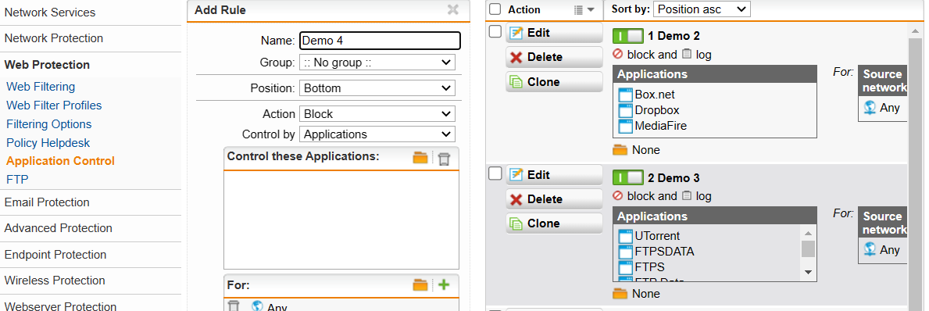

Hình 6. 10. Tạo Rule cho demo 4

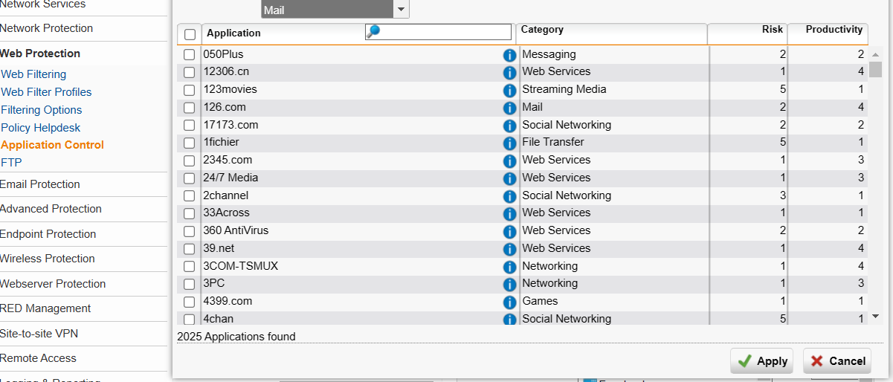

Hình 6. 11. Chọn các Control these Application

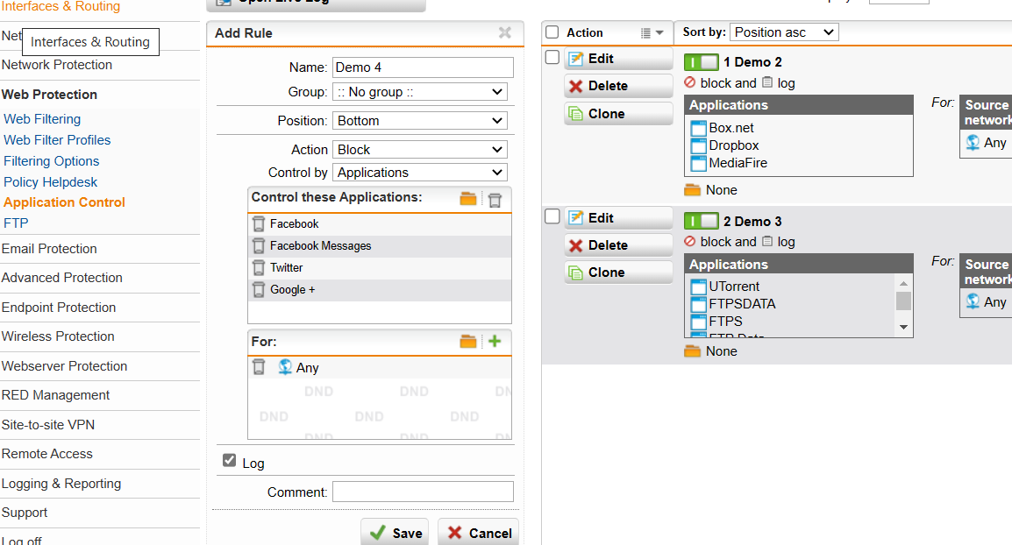

Hình 6. 12. Tạo rule hoàn thành

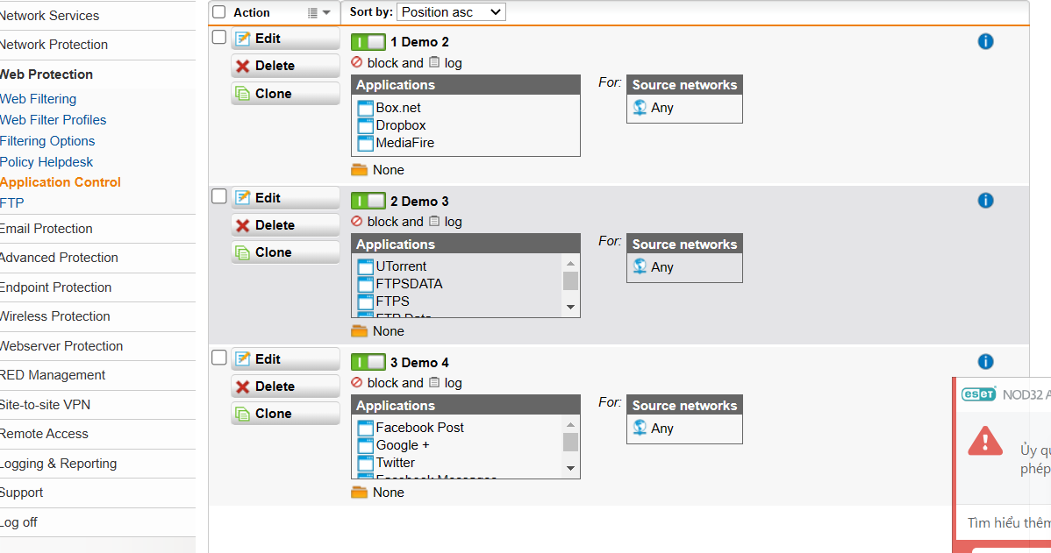

Hình 6. 13. . Tạo rule hoàn thành

**5. Cấm sử dụng các chương trình thay đổi Proxy như Tor hay Ultrasuft**

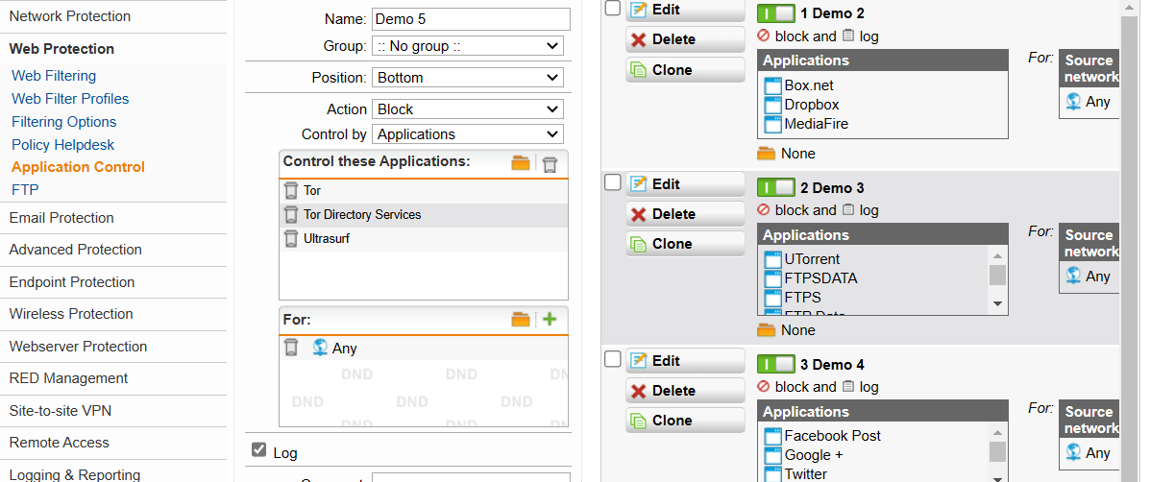

Hình 6. 14. Tạo Rule cho demo 5

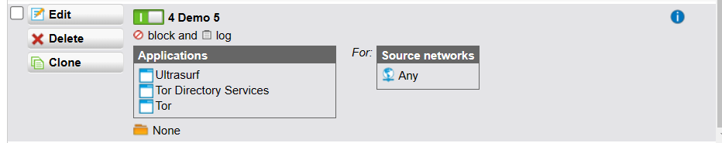

Hình 6. 15. Tạo rule hoàn thành

**6. Cấm không cho sử dụng các email server (gmail, yahoo,...), ngoại trừ email server của công ty, trong ví dụ này giả sử cho phép** [**http://ctmail.vnu.edu.vn**](http://ctmail.vnu.edu.vn) **(WebMail ĐH Công nghệ - ĐHQG-HN).**

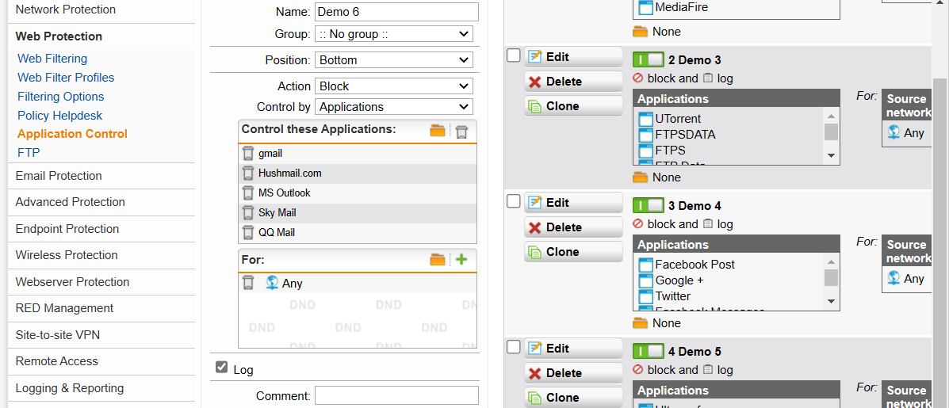

Hình 6. 16. Tạo Rule cho demo 6

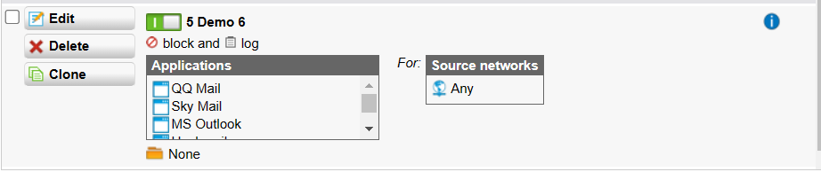

Hình 6. 17. Tạo rule hoàn thành

**3. Kiểm tra kết quả & ứng dụng**

Kiểm tra kết quả sau khi đã xây dựng bộ chính sách ở bước 2 với từng trường hợp trong kịch bản kiểm tra tương ứng với các quy tắc ở phần 2 như sau, nếu chưa đúng yêu cầu cần điều chỉnh lại chính sách:

**1. Khi vào các website có https trên Chrome không còn xảy ra tình trạng bị cảnh báo HTTPS**

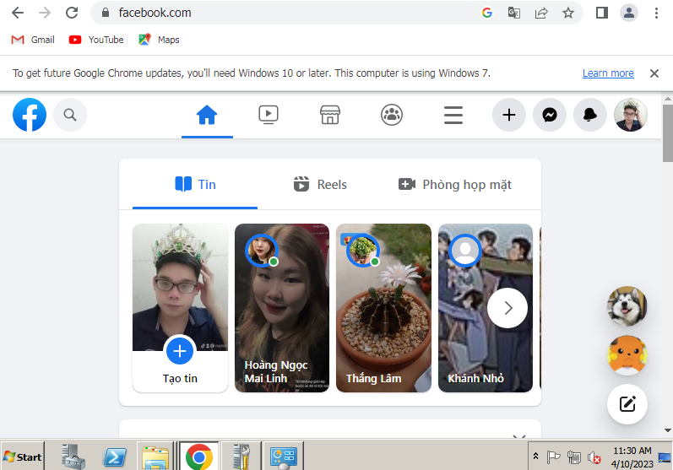

Hình 6. 18. Truy cập các website HTTPS bình thường

**2. Không thể truy cập các website chia sẻ file như Mediafire, Dropbox, ...**

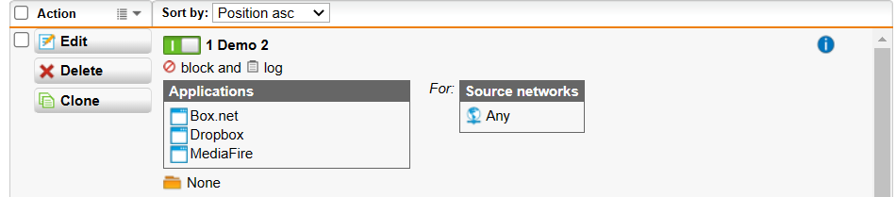

Hình 6. 19. Kích hoạt Demo2

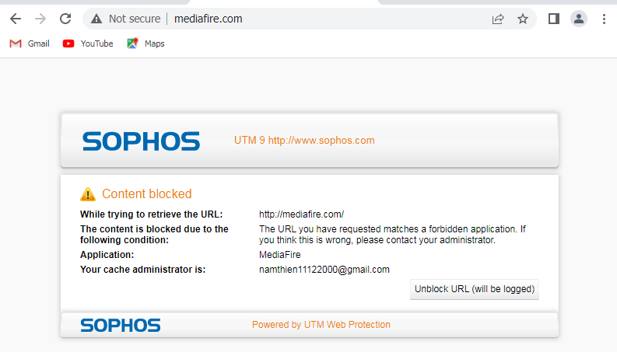

Hình 6. 20. Không thể truy cập các website Dropbox, Mediafire, ...

**3. Kiểm tra sử dụng giao thức FTP trước và sau khi áp dụng Rule.**

Có thể sử dụng FileZilla đăng nhập qua FTP đến 1 FTP server free nào đó, sinh viên cũng có thể sử dụng tài khoản mẫu sau đây để thử nghiệm:

FTP Server: ftp.iselab.16mb.com

User: u971091963.isedemo

Password: ise2016

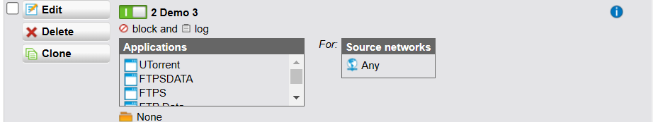

Hình 6. 21. Kích hoạt Demo3

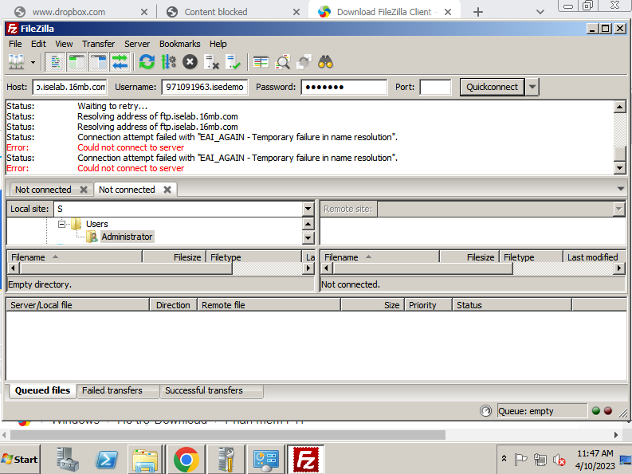

Hình 6. 22. Khởi động FileZilla

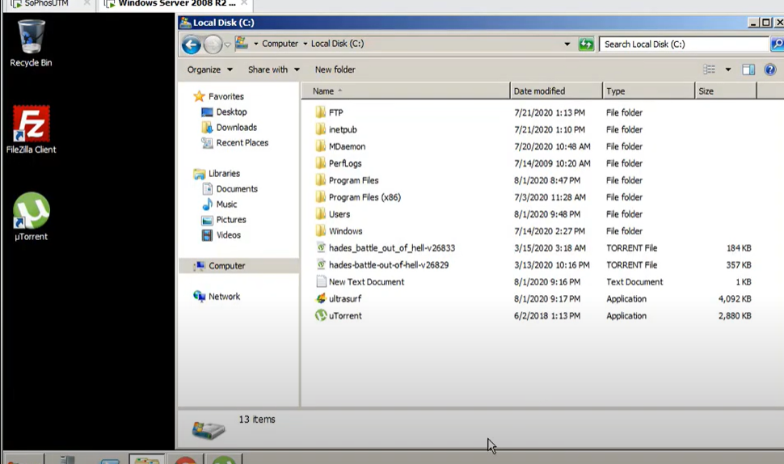Hình 6. 23. Tiến hành truyền thử (tải) file

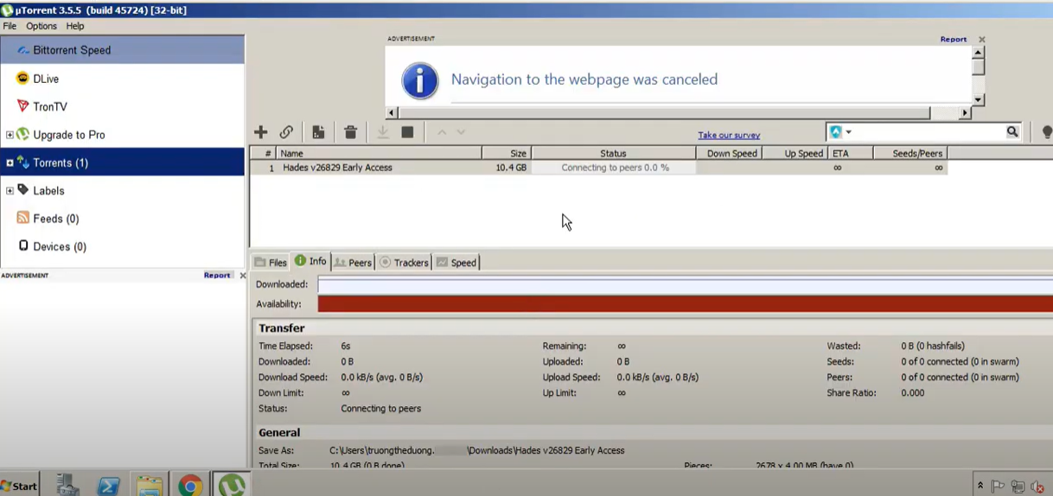

Hình 6. 24. Kiểm tra giao thức FTP khi thực hiện Rule

**4. Thử nghiệm khi truy cập và sử dụng với các Mạng xã hội phổ biến.**

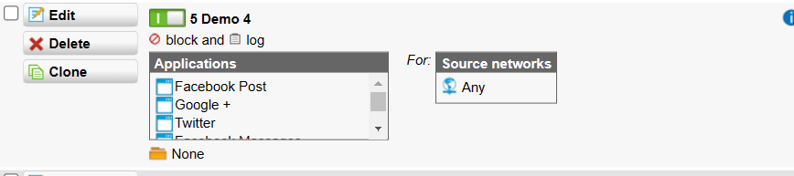

Hình 6. 25. Kích hoạt Demo4

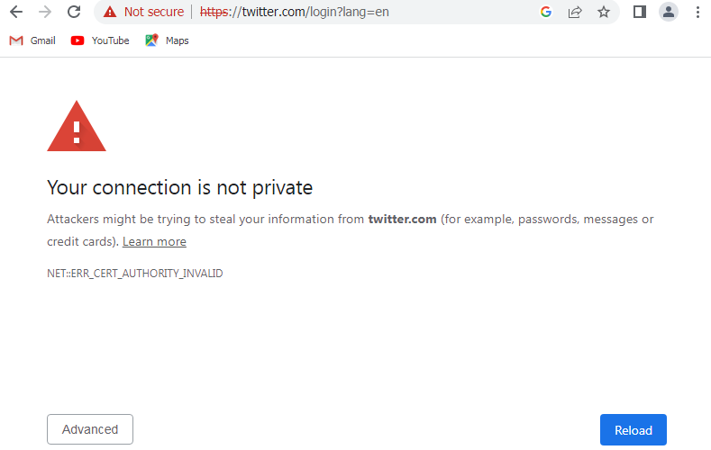

Hình 6. 26. Truy cập trang web twiter.com

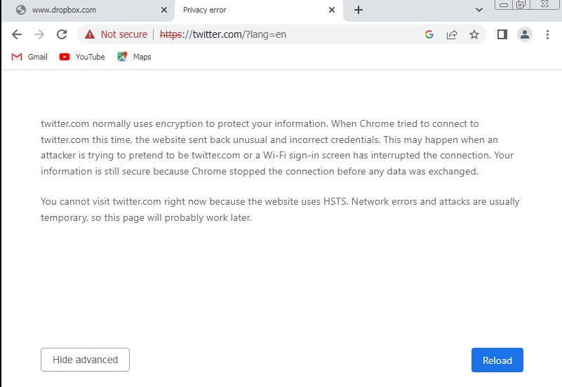

Hình 6. 27. Truy cập bị chặn

**5. Thử nghiệm với Ultrasuft hay Tor và kiểm tra kết quả**

**6. Kiểm tra kết quả khi truy cập gmail.com; mail.uit.edu.vn; ctmail.vnu.edu.vn**

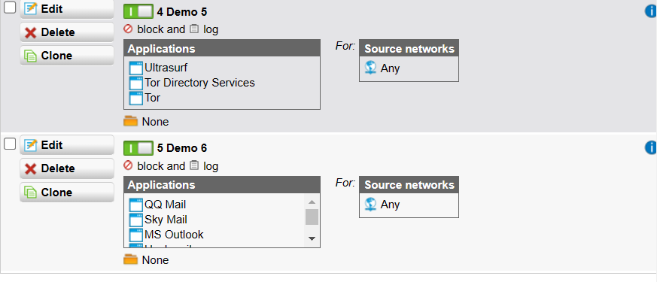

Hình 6. 28. Kích hoạt Demo4 & Demo5

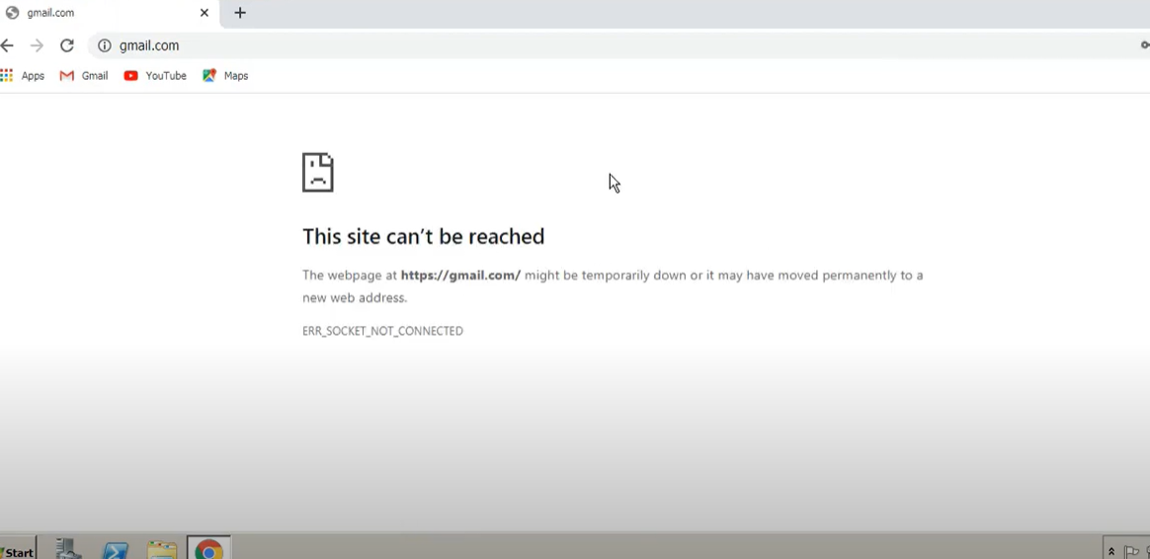

Hình 6. 29. Truy cập trang web Gmail.com

# **LAB 7. LOCAL DNS ATTACK LAB**

**1. Thiết lập**

**→ Thiết lập IP tĩnh cho 3 máy cùng lớp mạng**

1. **Server : 192.168.0.10 , DNS Server : 8.8.8.8**
2. **Attacker : 192.168.0.20 , DNS Server: 192.168.0.10**
3. **Attacker : 192.168.0.100 , DNS Server: 192.168.0.10**

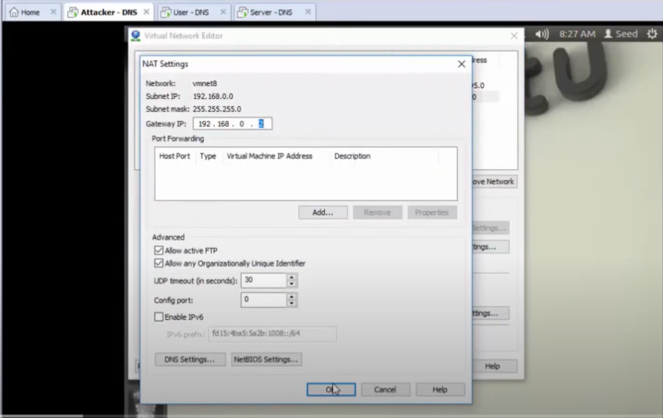

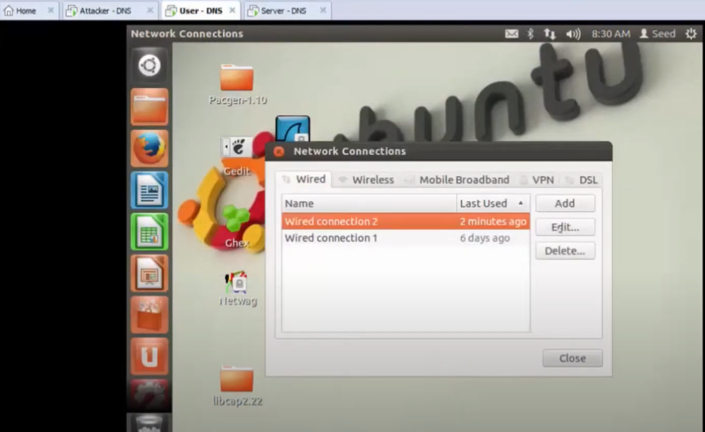

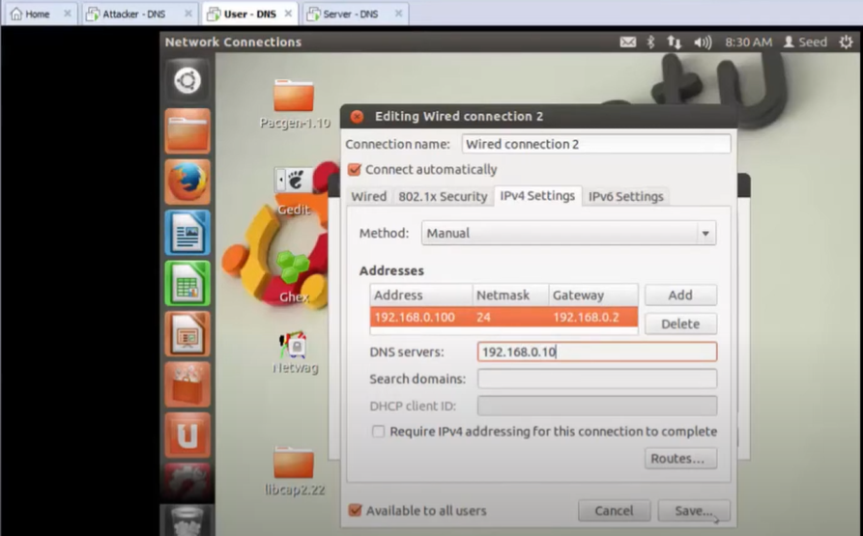

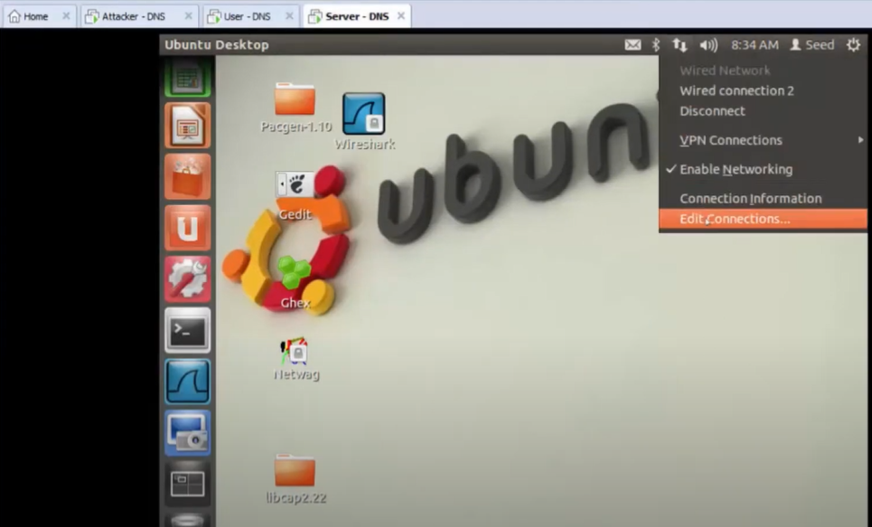

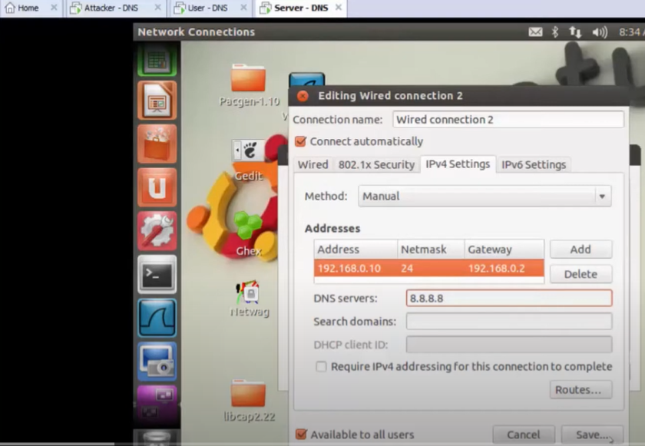

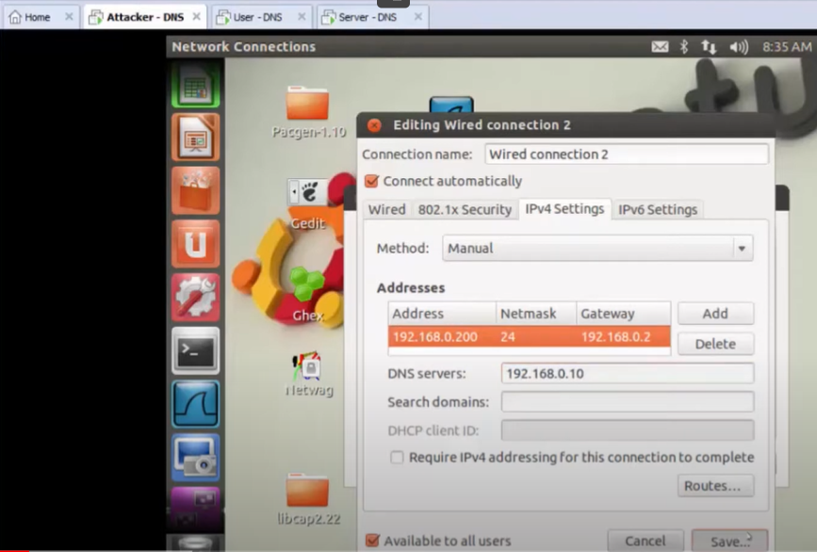

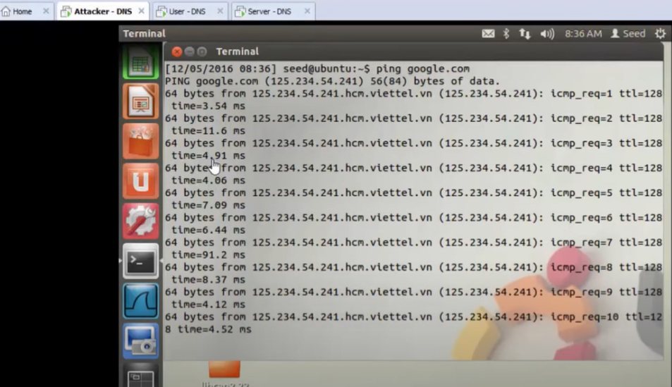

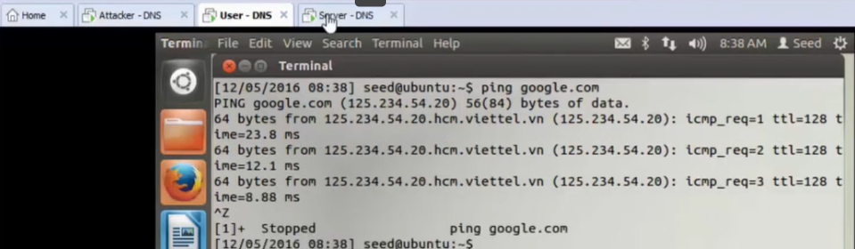

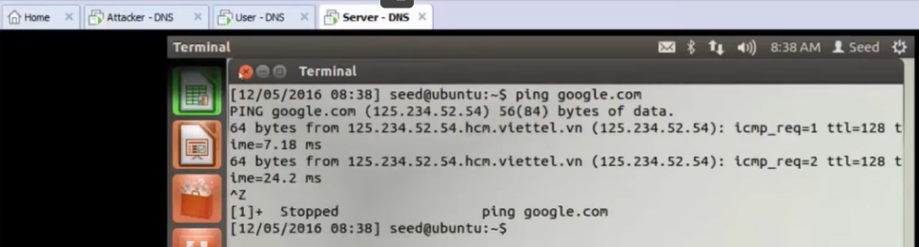

**2. Cài đặt**

1. **Tại máy Server**

* **Tạo file có tên name.conf.options trong thư mục /etc/bind/**
* **Thêm lệnh d ump-file “/var/cache/bind/dump.db”**

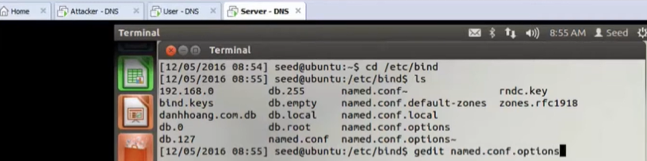

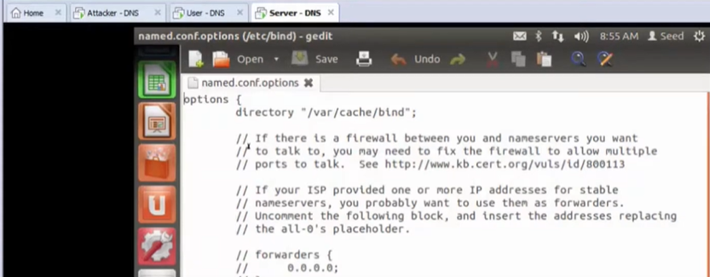

* **Tạo zone: Sử dụng domain là** [**www.danhhoang.com**](http://www.danhhoang.com)
* **Vào đường dẫn /etc/bind/ tạo file name.conf nội dung :**

**zone "example.com" {**

**type master;**

**file "/var/cache/bind/example.com.db";**

**};**

**zone "0.168.192.in-addr.arpa" {**

**type master;**

**file "/var/cache/bind/192.168.0";**

**};**

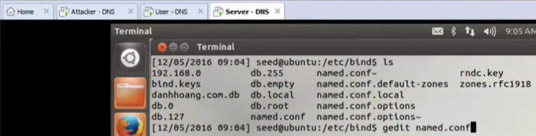

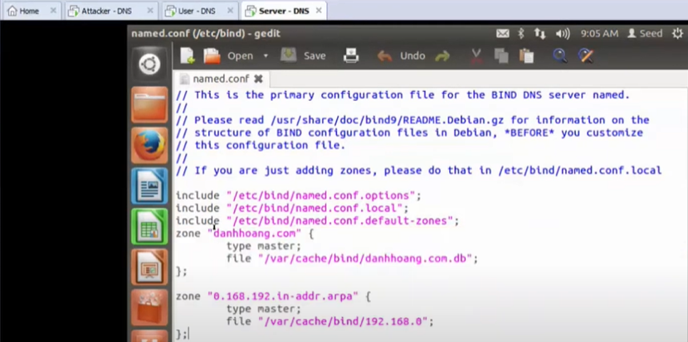

* **Cài file zone → /var/cache/bind → tạo file danhhoang.com.db → truy vấn từ domain ip →** [**www.danhhoang.com**](http://www.danhhoang.com) **→ 192.168.0.101**
* **Khởi động lại Sever: sudo service bind9 restart**

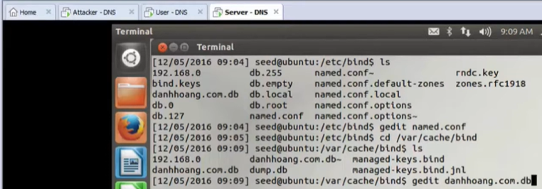

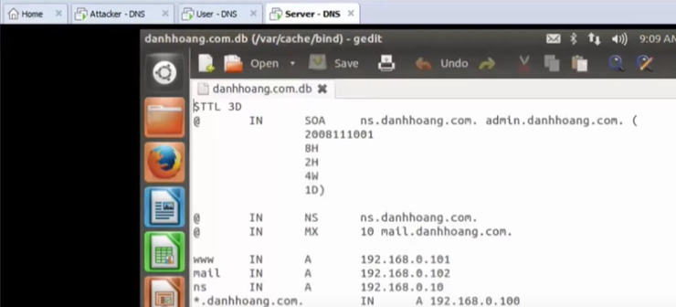

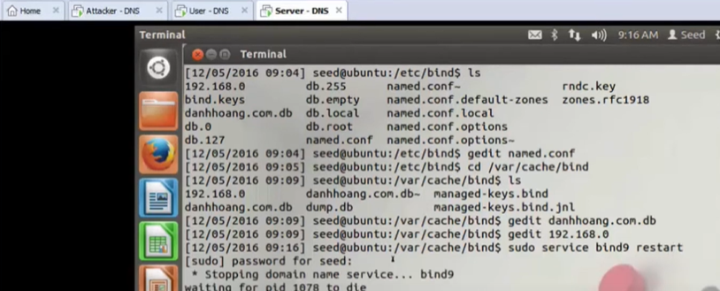

1. **Tại máy User**

* **Chỉnh sửa file /etc/resolv/conf → Thiết lập User**
* **Thiết lập nameserver → 192.168.0.10**

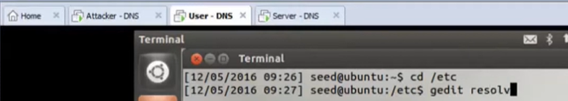

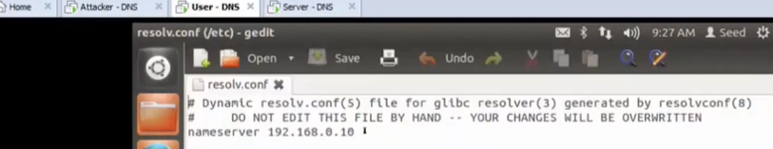

* **Kiểm tra thông tin**

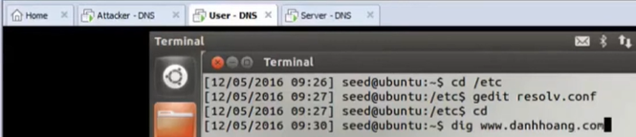

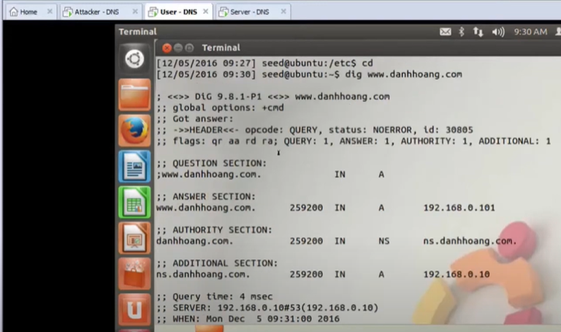

**3. Lab Tasks**

* **Task1**
* Modifying HOSTS file. The host name and IP address pairs in the HOSTS file (/etc/hosts) are used for local lookup; they take the preference over remote DNS lookups. For example, if there is a following entry in the HOSTS file in the user’s computer, the www.example.com will be resolved as 1.2.3.4 in user’s computer without asking any DNS server: 1.2.3.4 www.example.com
* Attacks. If attackers have compromised a user’s machine, they can modify the HOSTS file to redirect the user to a malicious site whenever the user tries to access www.example.com. Assume that you have already compromised a machine, please try this technique to redirect www.example.com to any IP address that you choose.
* Note: /etc/hosts is ignored by the nslookup command, but will take effect on ping command and web browser etc.

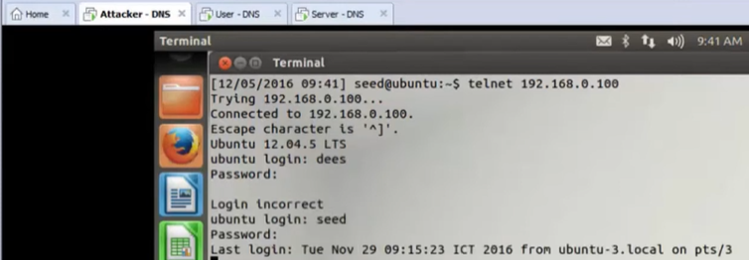

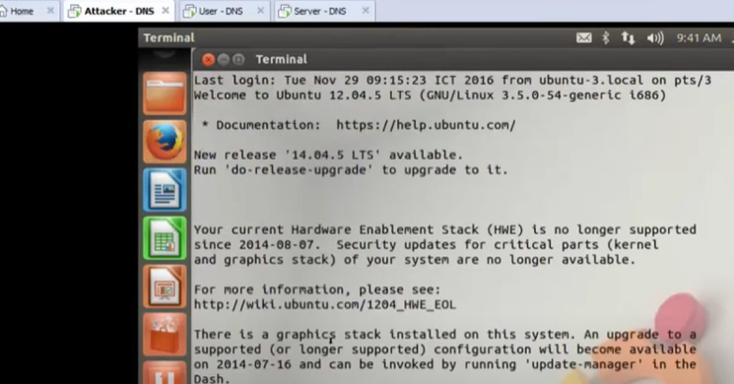

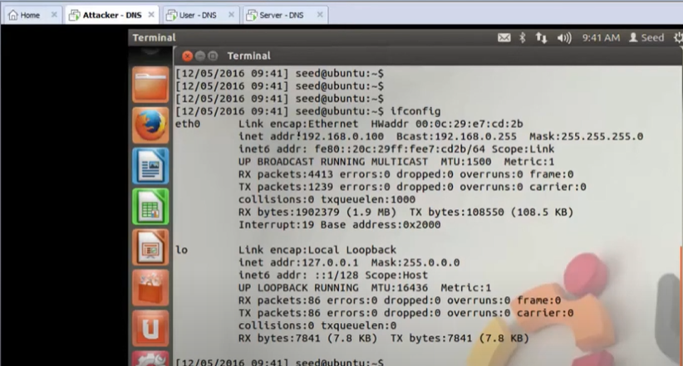

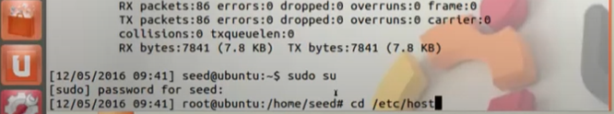

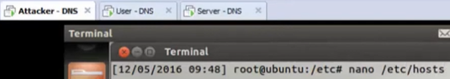

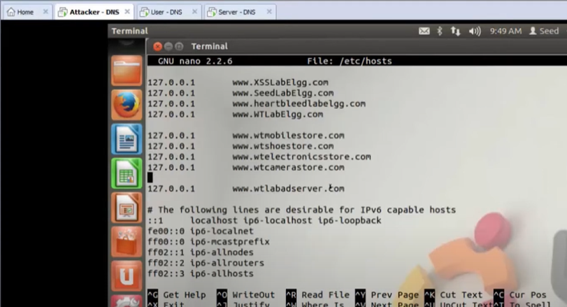

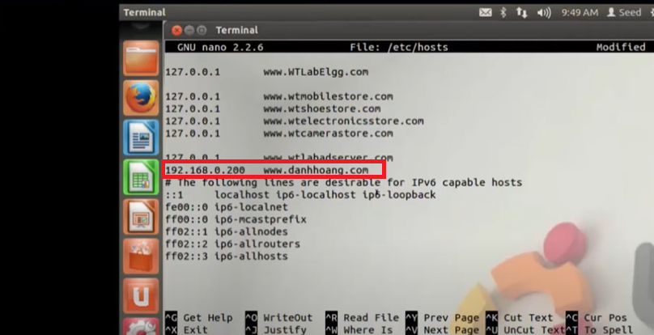

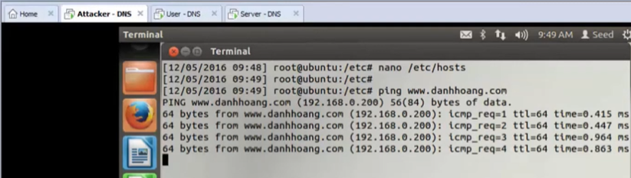

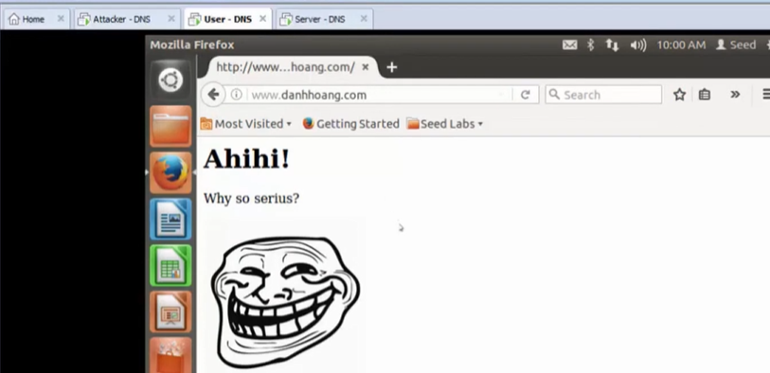

* **Task2**
* In this attack, the victim’s machine has not been compromised, so attackers cannot directly change the DNS query process on the victim’s machine. However, if attackers are on the same local area network as the victim, they can still achieve a great damage. Showed as Figure 2.
* When a user types the name of a web site (a host name, such as www.example.com) in a web browser, the user’s computer will issue a DNS request to the DNS server to resolve the IP address of the host name. After hearing this DNS request, the attackers can spoof a fake DNS response [6].

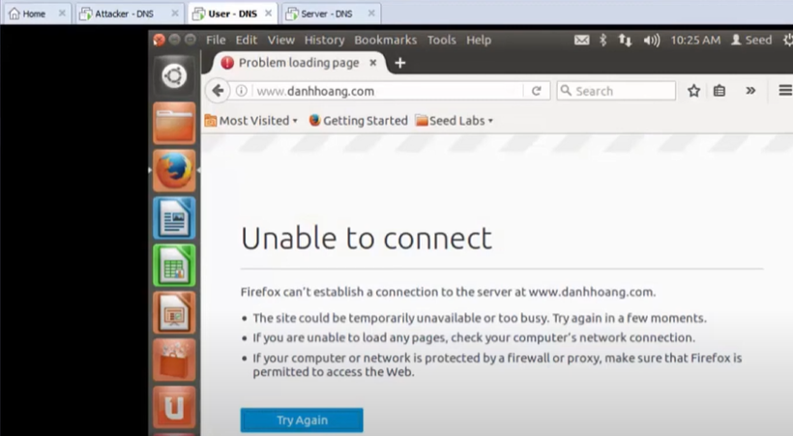

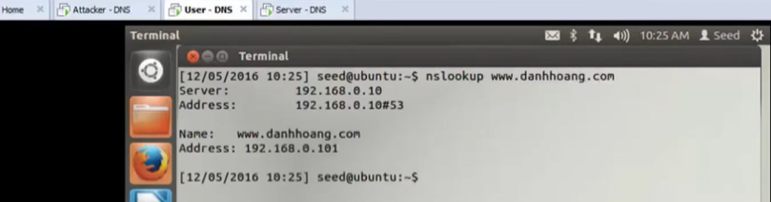

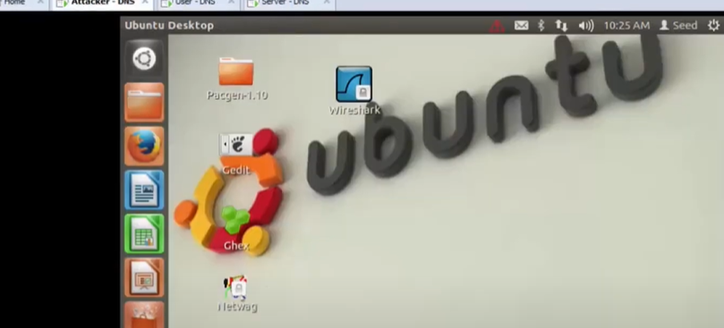

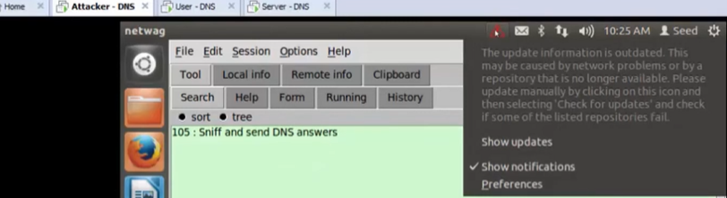

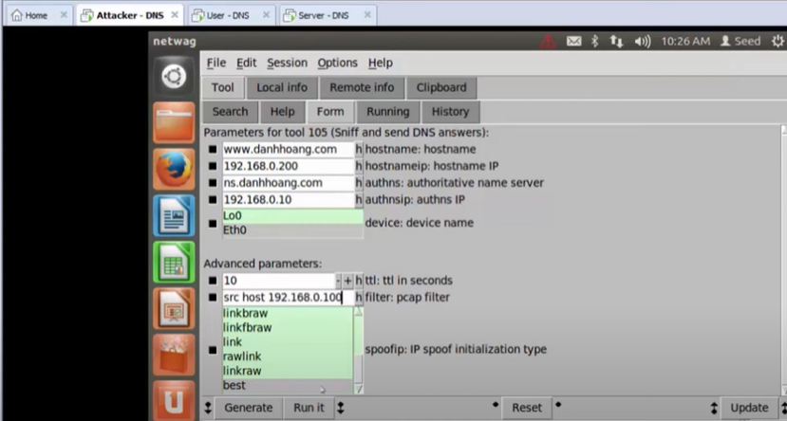

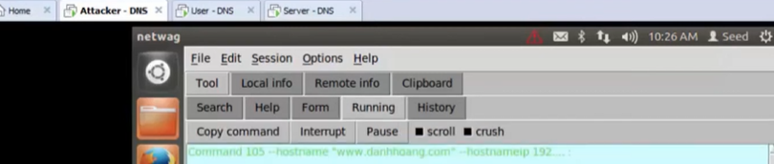

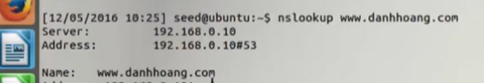

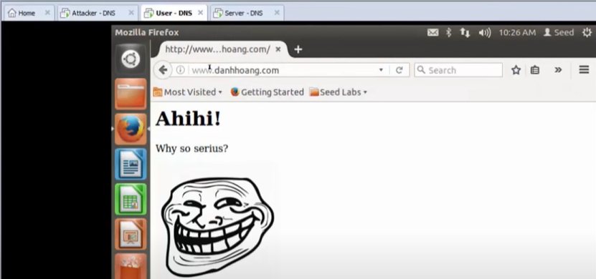

* **Task3**
* The above attack targets the user’s machine. In order to achieve long-lasting effect, every time the user’s machine sends out a DNS query for www.example.com, the attacker’s machine must send out a spoofed DNS response. This might not be so efficient; there is a much better way to conduct attacks by targeting the DNS server, instead of the user’s machine.

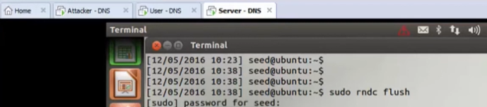

* Máy Attacker DNS

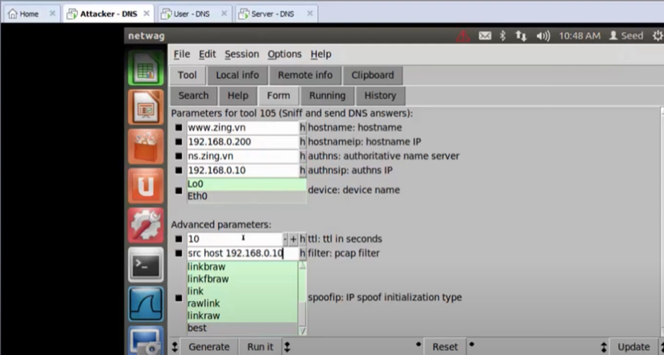

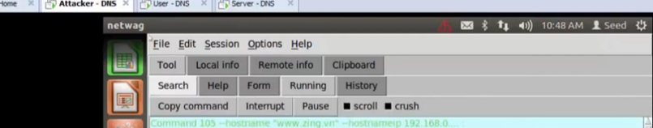

* Máy User

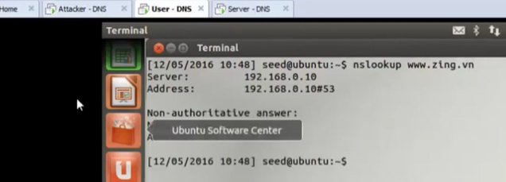

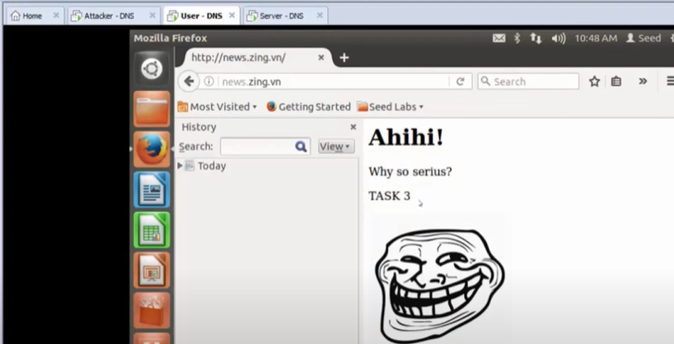

* Máy Server

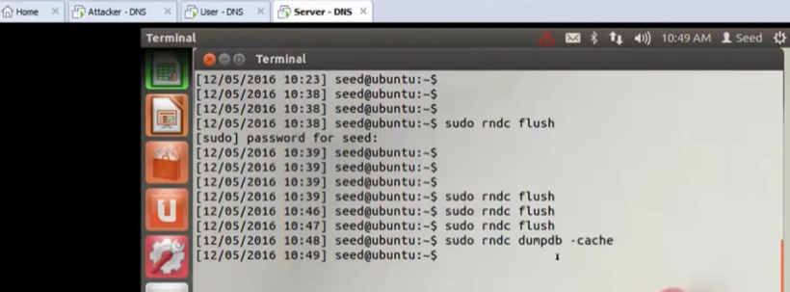

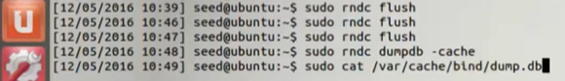

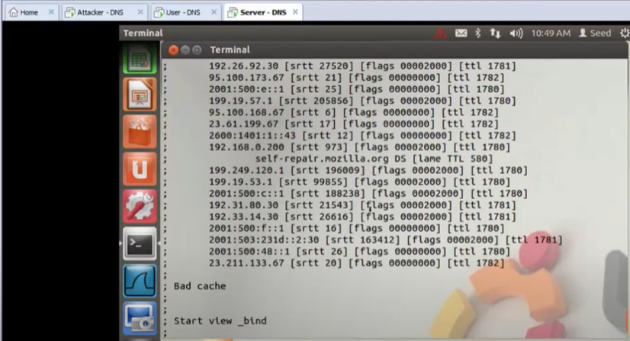

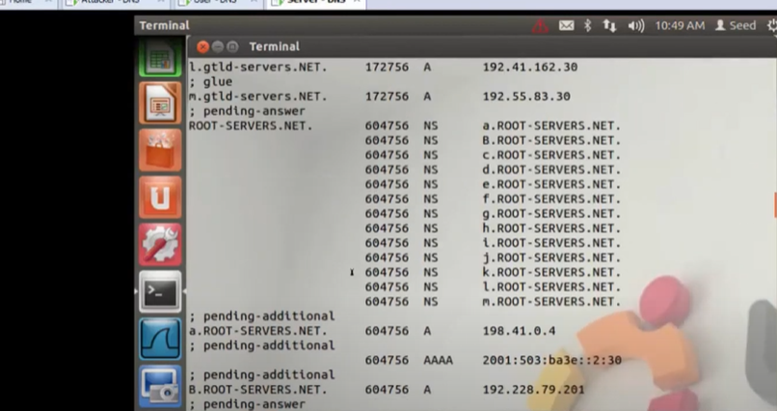

**Nguồn Tham Khảo :** [(528) Lab 9 - Local DNS Attack - YouTube](https://www.youtube.com/watch?v=2BdDT7uW4Uw)